Муниципальное автономное учреждение дополнительного образования г. Хабаровска «Центр внешкольной работы «План
Проект «Старт в будущее»

Автор: Мелешкина М.Н., заведующий отделом МАУ ДО ЦВР «Планета взросления», Вычужанина Т. В., методист МАУ ДО ЦВР «Планета взросления»

2019-2020
учебный год
г. Хабаровск

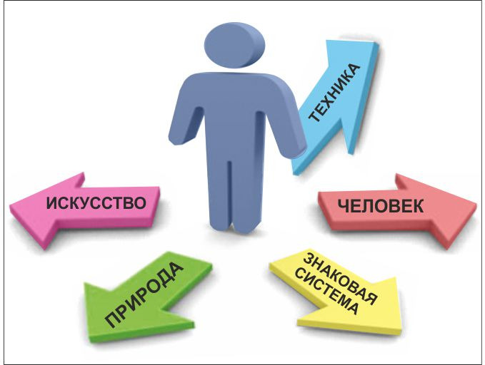

"Без любви к своей профессии невозможно добиваться никаких результатов - их просто не будет или они будут посредственными»
Президент РФ В.В. Путин



 | Содержание
1. | Введение. Актуальность темы проекта | Стр.4-5
2. | Цель, задачи проекта | Стр.
3. | Методический паспорт проекта | Стр.
4. | Периоды реализации проекта | Стр.
5. | Ожидаемые результаты | Стр.
6. | План мероприятий по реализации проекта | Стр.
7. | Риски внедрения проекта | Стр.
8. | Практическая часть | Стр.
9. | Эффективность проекта | Стр.
10. | Заключение | Стр.
11. | Литература | Стр.
12. | Приложение | Стр.

- ВВЕДЕНИЕ.
Актуальность темы проекта.

Профориентация обучающихся – приоритетная государственная задача, закрепленная в национальном проекте «Образование».
Ещё в 2018г. началась реализация федерального проекта «Билет в будущее», инициированного президентом Российской Федерации В.В. Путиным. Ведь выбор профессии - один из главных жизненных выборов, совершаемых человеком в юном возрасте, так как, выбирая профессию, он выбирает и образ жизни.
Количество профессий в наши дни измеряется пятизначным числом, а их мир представляет собой подвижную картину. По данным же разных исследователей, у младших учащихся очень неполное представление о профессиях; девятиклассники, например, могут назвать в среднем лишь 20 профессий. Согласно статистическим данным 70% людей выбирают свое профессиональное будущее за компанию, следуя советам родителей или учителей, или «куда пройду по результатам ЕГЭ» и т. д. И только 15% студентов выбирают профессию еще в школе [4, 8].
Особая роль в успешной профориентации отводится дополнительному образованию, ведь оно многообразно, разнонаправлено, наиболее вариативно, способствует развитию склонностей, способностей и интересов, социального и профессионального самоопределения детей и молодежи.
В связи с актуальностью этой темы у нас возник интерес к разработке сквозного профориентационного проекта «Старт в будущее» среди кружков и объединений Центра.
Данный проект направлен не просто на выбор учащимися профессии, а на их развитие, формирование готовности к профессиональному самоопределению, выработке собственной позиции к будущему выбору. Ведь важнейшими качествами личности сейчас становятся инициативность, способность творчески мыслить и находить нестандартные решения, готовность обучаться в течение всей жизни.
Проект реализуется по принципу «от простого знакомства» и «потрогать руками» до взаимодействия с профессиональным образовательным учреждением.
Проект отличается ранней профориентацией, то есть, направлен не только на работу со старшеклассниками, но и дошкольниками, детьми младшего и среднего школьного возраста. Именно в этом возрасте закладывается основа будущего трудового самоопределения.
В ходе реализации проекта будет выяснено мнение учащихся, родителей о необходимости профориентационных знаний, разработаны методические рекомендации, организованы тематические интерактивные мероприятия, проведены встречи, экскурсии, создана презентация, публикации в СМИ и нашей газете «Школьный курьер». Тем самым будет привлечено внимание к современному миру профессий, расширится кругозор учащихся, предоставлена возможность попробовать себя на практике и «примерить профессию на себя».
В ходе работы над проектом предполагается установление социального партнёрства, привлечение родителей, использование информационных, материально-технических ресурсов.
Созданные продукты проектов в кружках это своеобразные пазлы, которые, во-первых, создадут картину результативности сквозного проекта, а во-вторых, составят эскиз «Билета в будущее» с помощью пазловой технологии. На заключительном мероприятии «В будущее с уверенностью» будут подведены итоги сквозного проекта, состоится награждение за лучшие творческие проектные работы и вручение счастливых билетов.
Реализация сквозного проекта «Старт в будущее» это инвестиции в профессиональное самоопределение учащихся, их социализацию.

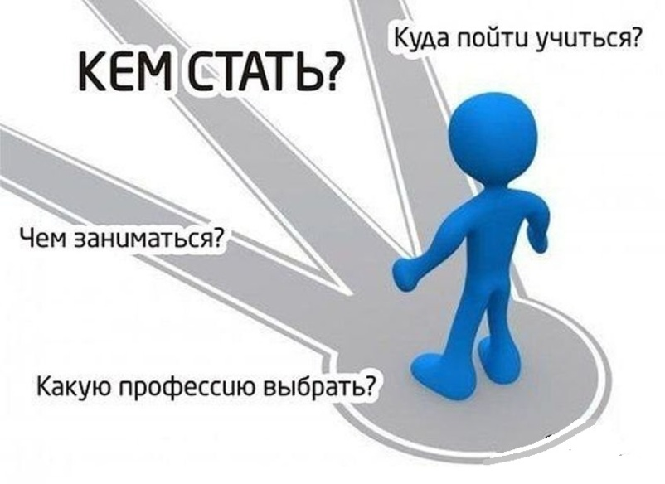

- ЦЕЛЬ ПРОЕКТА.

Развитие активного интереса к миру профессий и содействие профессиональному самоопределению учащихся в условиях дополнительного образования.

Задачи проекта.
- Изучить актуальность темы, провести анкетирование, опрос.
- Познакомить учащихся с многообразием мира профессий, расширить их представления и понятия, информировать об учебных заведениях и востребованных профессиях нашего края и города.
- Реализовать профориентационные проекты в кружках.
- Организовать тематические мероприятия, экскурсии, профессиональные пробы для развития интересов и склонностей учащихся.
- Разработать методические рекомендации по профориентации для педагогов, родителей

- МЕТОДИЧЕСКИЙ ПАСПОРТ ПРОЕКТА.

- Наименование | Сквозной проект «Старт в будущее» среди кружков и объединений ЦВР «Планета взросления».
- Тема проекта | Профориентация. Социально-значимый проект как форма профориентации учащихся.
- Разработчик проекта (автор) | Методист МАУДО ЦВР «Планета взросления» Вычужанина Т. В., завотделом Мелешкина М. Н., творческая группа учащихся и педагогов.
- Реализаторы проекта | Учащиеся, родители, педагоги ЦВР.
- Классификация проекта:
Уровневый вид проектирования | Проект имеет минимальную организационную структуру (координатор проекта, педагоги, учащиеся и их родители, привлечённые специалисты).
- Тип проекта | Профориентационный, информационный, познавательно – просветительский.
- Ведущая деятельность | Образовательная, творческая, познавательная.
8. Принципы реализации проекта | 1. Единство воспитательных, образовательных, развивающих целей и задач.  2.Учёт возрастных особенностей.  3.От простого знакомства с профессией до сетевого взаимодействия с профессиональным образовательным учреждением.  4.Практическая применимость.  5. Связь с практикой.
- Сроки реализации проекта | Сентябрь 2019 г. – апрель2020 г.
- Участники проекта | Учащиеся кружков, их родители, педагоги.
- Место реализации проекта | МАУДО ЦВР «Планета взросления», г. Хабаровск.
- Проектная специфика | Может быть реализован в сфере дополнительного, общего образования.
- По масштабу | Проект является малым.
14.Особенности модели проекта | 1.Гибкость (трансформируется под обновление задач, возможность дополнения, обогащения)  2.Открытость (социальные контакты - позволяет сотрудничать с другими специалистами, расширяет возможности в общении)  3.Диалогичность (создаёт условия для диалога детей, родителей, педагога)  4. Доступность (для всех желающих)  5. Реалистичность (цели достигаемы)  6.Социальная, профессиональная ориентированность (социальная практика, просветительство)  7.ТИС- подход (способствует развитию творчества, инициативы, самостоятельности).
- Финансирование | Проект бюджетный.
- Ключевые слова | Профориентация, профпросвещение, информирование, самоопределение, социализация, взаимодействие с родителями, профпробы, выбор профессии, билет в будущее.
17.Методы работы над проектом | 1.Сбор информации путем опроса родителей, специалистов  2.Изучение Интернет-ресурсов, литературы  3. Словесный (беседы, обсуждение), наглядный (видеофильм, презентация) методы  4.Тестироваеие, анкетирование учащихся и родителей  5.Экскурсии  6.Проведение тематических мероприятий, использование игровой технологии.
18. Нормативно-правовая база | 1.Федеральный закон от 29 декабря 2012 г. № 273-ФЗ «Об образовании в Российской Федерации»  2.Поручение Президента РФ от 19. -3.2011г. N ПР.-634 «О комплексе мер по проведению профессиональной ориентации учащихся образовательных учреждений общего образования».  3.Федеральный проект профессиональной ориентации школьников "Билет в будущее", 2018  4.Постановление от 05 июня 2012г. N177-пр о госпрограмме Хабаровского края «Развитие образования в Хабаровском крае»  5.Краевой проект «Компас самоопределения», 2017-2020гг, Министерство образования и науки Хабаровского края  6.Программа развития МАУ ДО ЦВР «Планета взросления» на 2015-2020 гг.
19.Ресурсы, материально-техническое обеспечение проекта | 1.Информационно-методические ресурсы (информационный стенд «Увлечение - Профессия - Успех», литература, методические материалы для педагогов, доступ к сети интернет, виртуальные экскурсии, СМИ);  2.Кадровые ресурсы (педагоги, родители, педагог-психолог, педагог-организатор);  3.МТБ ЦВР (оформительские материалы, ПК, оборудованные кабинеты технического, декоративно-прикладного, художественного творчества, фото-видеоаппаратура, канцтовары, игровой реквизит).
20. Социальные партнёры, взаимодействие | 1.Посещаемые образовательные, профессиональные учреждения.  2.Редакция газеты «Школьный курьер».
21. Продукты сквозного проекта | 1.В кружках будут созданы тематические ДПИ выставка, сборник игр, коллекция игрушек, «Алфавит профессий», презентации, литературный мини-сборник, публикации в СМИ, вестнике «Школьный курьер».  2.Методические рекомендации «Профориентационная навигация».  3.Разработка эскиза «Билета» для вручения учащимся – участникам сквозного проекта.
22. Информирование о ходе работы над проектом, о результатах проекта | 1.Вестник «Школьный курьер», СМИ;  2.Информация на сайте ЦВР;  3.Демонстрация продуктов проекта на мероприятиях, родительском собрании;  4.Презентация проекта и его продуктов на конкурсе профессиональных достижений педагогов ЦВР «Вершины мастерства».

- ПЕРИОДЫ И ЭТАПЫ РЕАЛИЗАЦИИ ПРОЕКТА.

- Подготовительный (диагностико-организационный) «Профстарт»:
сентябрь-октябрь 2019 г.
1.1 Анкетирование, тестирование, беседы, обсуждения темы, цели проекта с учащимися, родителями.
- Реализационный (организационно-практический) «Маршрут успеха»: ноябрь 2019 г. - апрель 2020 г.
2.1 Разработка сквозного проекта, мини-проектов в кружках.
2.2. Разработка Положения о конкурсе проектных творческих работ «Билет
в будущее» в МАУ ДО ЦВР «Планета взросления».
2.3. Реализация основной идеи проекта.
2.4. Вовлечение учащихся в различные виды поисковой, ознакомительной,
коллективно-творческой деятельности.
2.5. Проведение тематических мероприятий, экскурсии, работа с
родителями.
2.6. Сбор и оформление материалов, создание продуктов проектов в
кружках.
3. Итоговый (заключительный) «Точка роста»: апрель 2020 г.
3.1. Подведение итогов сквозного проекта.
3.2. Информирование о результатах проекта.
3.3. Презентация продуктов проекта на заключительном мероприятии.

- ОЖИДАЕМЫЕ РЕЗУЛЬТАТЫ.

- Проведение анкетирования, опроса для изучения востребованности профориентации учащихся в УДО.
- Знакомство учащихся с миром профессий.
- Реализация профориентационных проектов в кружках, презентация продуктов проектов.
- Повышение уровня информированности учащихся об учебных заведениях и «рынке профессий» нашего края и города.
- Активизация совместной деятельности детей, их родителей, педагогов, социальных партнеров.
- Разработка методических рекомендаций для повышения квалификации педагогов, занимающихся профориентационной работой.
- Проведение тематических мероприятий, экскурсий, профессиональных проб для развития интересов и склонностей учащихся.

- ПЛАН МЕРОПРИЯТИЙ ПО РЕАЛИЗАЦИИ ПРОЕКТА (с корректировкой).

№ п/п | Мероприятия; содержание деятельности | Сроки и место  проведения | Ответствен  ный
1. | Беседы «Человек и профессия», «Моя мечта быть…», обсуждение темы с учащимися (работа по разъяснению идеи проекта, развитию инициативы, «погружение» в тему) (приложение 1) | ЦВР, сентябрь | Педагоги, Вычужанина Т.В.
2. | Анкетирование учащихся и родителей (приложение 2) | ЦВР, сентябрь | Педагоги, психолог
3. | Разработка сквозного проекта Центра, мини-проектов кружков | ЦВР, октябрь | Вычужанина Т.В., Мелешкина М.Н., педагоги, учащиеся
4. | Разработка Положения о конкурсе проектных творческих работ «Билет в будущее» в ЦВР «Планета взросления», информирование педагогов о старте сквозного проекта (приложение 3) | ЦВР, октябрь | Вычужанина Т.В.
5. | Создание рабочих мини-групп в кружках | ЦВР, октябрь | Педагоги, учащиеся
6. | Методические материалы «О важности правильного выбора профессии»» в помощь педагогам, родителям (приложение 5) | ЦВР, октябрь | Вычужанина Т.В., педагог-психолог
7. | Организация взаимодействия с родителями (беседы, обсуждение, сообщения, индивидуальные встречи) | ЦВР, весь период | Педагоги, психолог
8. | Развитие навыков поисково-познавательной деятельности учащихся:  -обучение поиску информации (в литературе, Интернет-ресурсах);  -обучение систематизации и обобщению материала, оформлению творческих работ  -индивидуальная работа с учащимися (приложение 6) | Октябрь-январь | Педагоги
9. | Организация в кружках выездов, экскурсий, встреч, тематических занятий, викторин, сюжетно-ролевых игр, конкурсов загадок, рисунков, презентации (приложение 7) | В кружках (по планам работы кружков), ноябрь-март | Педагоги, учащиеся, родители
10. | Организация взаимодействия с ХТГИиПП (приложение 9) | ЦВР, ХТГИиПП, ноябрь | Вычужанина Т.В.
11. | Составление сметы реализации сквозного проекта (приложение 4) | ЦВР, ноябрь | Вычужанина Т.В.
12. | Создание карты - маршрут «Кем бы я хотел стать в будущем» (приложение 8) | ЦВР, декабрь | Вычужанина Т.В., Кузьмина К.А.
13. | Организация общецентровских мероприятий (с учётом возрастных категорий):  -Практическое мероприятие «Мини-пробы», «ПроеКТОриЯ»  -Квест «Карта интересов»  -Клуб знатоков «Лабиринт профессий. Сегодня и завтра»  -Интерактивная экскурсия «Там, где рождаются профессии»  -ФестПРОФИ «Есть много профессий, хороших и важных»  (приложение 10) | ЦВР, октябрь-март | Мелешкина М.Н., педагог-организатор ЦВР, детское самоуправление
14. | Разработка эскиза «Билета в будущее» (приложение 14) | ЦВР, март | Морозова Л.В., Мелешкина М.Н.
15. | Организация фотосъёмки | Весь период | Вычужанина Т.В., педагоги, учащиеся
16. | Информирование о реализации и результатах проекта (приложение 11):  - информация на сайте  -заметка в вестник «Школьный курьер»  -на мероприятиях, родительских собраниях  - демонстрация учащимися проектных работ в других кружках, в классах ОУ | Весь период | Вычужанина Т.В.,  учащиеся, педагоги, Гладунова М.В. (редактор газеты «Школьный курьер»)
 | Создание рабочей группы в месенджере «WhatcApp», использование электронной почты (для работы с педагогами, членами жюри, переписка, приём работ, фотографий и т. д.) | Апрель | Вычужанина Т.В., Мелешкина М.Н.
 | Онлайн-занятия в кружках по обсуждению, доработке проектов, подведению итогов | Апрель-май | Педагоги
17. | Отслеживание результативности проекта (используемые формы и методы: опрос, тетрадь отзывов, мини-рассказ «Чем важна эта профессия») (приложение 12) | ЦВР, дистанционно, март-апрель | Педагоги, Вычужанина Т.В., Мелешкина М.Н.
18. | Подготовка благодарственных писем активным участникам проекта (учащиеся, родители, социальные партнеры) | ЦВР, дистанционно, апрель | Вычужанина Т.В., педагоги
19. | Создание презентации (для показа в кружках ЦВР, ОУ города, на встречах с родителями) | ЦВР, дистанционно, апрель | Вычужанина Т.В., педагоги
20. | Подготовка к подведению итогов конкурса проектных работ «Билет в будущее» (работа жюри, награждение, информация) | ЦВР, дистанционно, апрель- май | Вычужанина Т.В., председатель жюри конкурса
21. | Заключительное мероприятие «В будущее с уверенностью» (приложение 14) | ЦВР, сентябрь (корректировка) | Мелешкина М.Н., Вычужанина Т.В., педагоги, педагог- организатор
22. | Презентация проекта и его продуктов в педагогическом сообществе:  - Методическое объединение педагогов ЦВР  - Участие в конкурсах проектных работ | ЦВР, по плану работы ЦВР | Вычужанина Т.В., педагоги

- Риски и препятствия внедрения проекта
Риски и проблемы | Пути решения
- Всегда есть пассивная группа учащихся | Дополнительные беседы, индивидуальная работа
- Незаинтересованность некоторой части родителей. | Встречи, беседы с родителями, мотивирование родителей
- Разновозрастные категории учащихся | Использование форм работы от «Ранней профориентации» до «Время выбирать профессию»
- Недостаточные знания учащихся о мире профессий, ориентация только на популярные профессии | Проведение тематических мероприятий, поиск материала в Интернете, библиотеке, встречи с интересными людьми-профессионалами, экскурсии
- Эстетика оформления детских работ, альбомов, выставок | Привлечение педагога по декоративно-прикладному творчеству

8. Практическая часть
8.1.
В соответствии с задачами были проведены беседы, опросы, анкетирование.
Из ответов младших кружковцев понятно, что дети недостаточно знают количество профессий, не все знают, кем работают их родители, мало читают о профессиях, а беседуют о них только с родителями и друзьями.
В группе из 67 старшеклассников более 60% учащихся знают о профессиональных образовательных учреждениях города. Определились с выбором профессии только 30 %. На вопрос, что привлекает в будущей профессии, в основном отвечали – творческий характер работы, престижность, зарплата, возможность общения с людьми, общественное признание.
Родители (54 чел.) ответили:
- дети знают, кем я работаю- 38 чел.
- я рассказываю о своей профессии - 30 чел.
- я знаю, какое общественное поручение есть у ребенка - 10 чел.
- замечаю склонность у ребёнка к определённому типу профессии - 27 чел.
- вопрос о своей будущей профессии ребёнок должен решить самостоятельно - 22 чел.
Анализ полученной информации показал, что дети недостаточно ориентируются в мире профессий, не все владеют информацией об образовательных учреждениях и востребованных профессиях, часть учащихся испытывают трудности с выбором профессии, а часть родителей не всегда понимают значимость профориентационной работы.
Тем не менее, у многих учащихся наблюдается желание больше узнать новой полезной информации, чаще бывать на экскурсиях, познакомиться с людьми, сделавшими карьеру в своей любимой профессии, поучаствовать в профпробах.
8.2.
Ещё осенью в детских коллективах Центра педагоги вместе с детьми приступили к разработке своих проектов. Используя технологию коллективно-творческих дел, метод «пазла», были созданы рабочие группы среди учащихся, тем самым детям была предоставлена возможность попробовать себя в роли интервьюера, ведущего, организатора, сценариста, корреспондента, фотографа, художника-оформителя, ответственного за поиск информации в интернете и т.д.
8.3.
В кружках и на уровне Центра прошли беседы, встречи, мероприятия, тестирования, проведены экскурсии. Создана карта-маршрут «От детства до любимой профессии».
В ходе этой работы учащиеся Центра познакомились с представителями различных профессий, с интересной информацией о востребованных профессиях, о том, какие профессии появятся в будущем.
8.4.
Организовано взаимодействие с ХТГИПП. Группа ребят - старшеклассников на базе техникума освоили курс сварщиков по программе кружка «Юный сварщик». А юные журналисты объединения «Школьный курьер» написали серию материалов о техникуме, тех профессиях, которые получают выпускники учреждения. Так же часть учащихся прошли профессиональные пробы в техникуме, ателье по ремонту бытовой техники и пошиву одежды, побывали на мастер-классах в торговых центрах «Самбери», «Новоторг».
8.5.
Медиа-волонтёрами сквозного проекта стали учащиеся объединения «Школьный курьер». Ребята популяризируют среди подростковой аудитории востребованные профессии, способствуют формированию мнения старшеклассников, что подходить к выбору профессии нужно серьёзно. Материалы учащихся опубликованы в молодежном вестнике Индустриального района «Школьный курьер», в краевой газете «Тихоокеанская звезда», в городском сборнике, выпущенном в рамках городского фестиваля молодёжных СМИ «Голос поколения-2019». Так, автор статьи «Миром правят роботы» Солдатенкова Кристина знакомит читателей с «Атласом новых профессий» и рассказывает, в каких учебных заведениях Дальнего Востока можно получить специальности, которые будут востребованы уже через 10-15 лет в нашем регионе.
8.6.
В ходе практической работы подготовлены информационно-просветительские материалы, методические рекомендации, организована работа с родителями.

Итогом общей работы стало создание следующих продуктов проекта (приложение 13)

Кружок, педагог | Локальный проект, продукт
Клуб «Почемучки», педагог Третьякова Е.В. | Проект «Азбука в профессиях».  Азбука-альбом
Изостудия «Юный художник»,  педагог Царькова З.В. | Проектно-исследовательская работа «Изобразительная деятельность в профессиях». Брошюра
Кружок «Конструирование», педагог Агафонова Е.Н. | Проект «Профессия отважных».  Тематическое мероприятие, презентация
Детское объединение «Школьный курьер», педагог Гладунова М.В. | Проект «Кем быть?».  Публикации литературно-журналистских работ в СМИ
Изостудия «Краски», педагог Морозова Л.В. | Проект «Профессии наших родителей».  Сборник рассказов
Кружок «Полимерики», педагог Жук О.Ю. | Проект «Лепим, играя».  Выставка поделок и игрушек
Кружок «Самоделкин», педагог Петренко В.С. | Проект «Мастер-кукольник».  Коллекция кукол
Педагог-организатор Тучинская Е.А. | Проект «Методические рекомендации «Профессиональная навигация» по организации работы с учащимися».  Сборник методических рекомендаций
Хореографический коллектив «Изюминка», педагог Сорокина Ю.В. | Проект «Профессия- хореограф!».  Альбом «С танцем по жизни»
Кружок «Soundtrack», педагоги Мелешкина М.Н., Реброва О.А. | Проект «Актёр-профессия творческая».  Театрально-вокальная мини-постановка «Дело было вечером, делать было нечего»»
Кружок «Мастерская чудес»,  педагог Коваленко И.П.. | Проект «Профессии в сказках».  Выставка рисунков и поделок
Кружок «Кудесницы»,  педагог Лебедева В.С. | Проект «Играя, познаём».  Сборник тематических игр
Кружок «Аленький цветочек»,  педагог Давыдкина С.В.. | Проект «Профессии настоящего и будущего».  Календарь профессий

Деятельность в учреждении по профориентации и трудовому воспитанию учащихся продолжается, будут использоваться новые технологии, методы и формы работы.

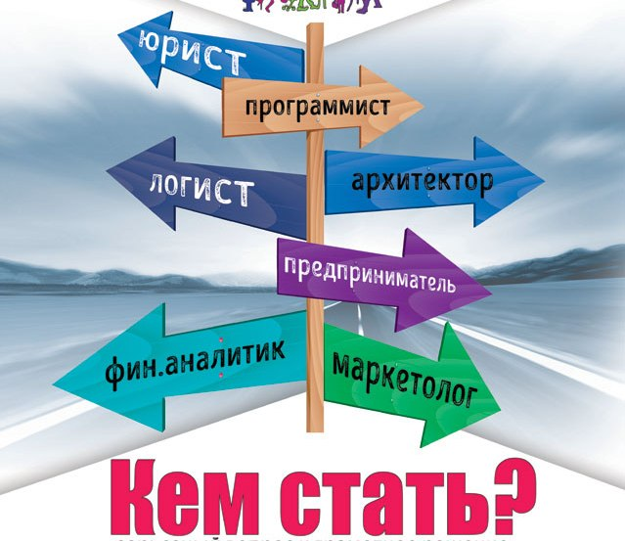

9. Эффективность и перспектива проекта
Эффективность проекта заключается
- в выходе на более высокий уровень взаимодействия с родительской общественностью;
- в расширении воспитательного пространства Центра за счет реализации эффективных форм, технологий профориентационной работы;
- в привлечении большего числа детей, подростков к проектной, творческой, ценностно-ориентационной деятельности;
- в укреплении социального партнерства;
- в обобщении и распространении лучшего опыта профориентационной работы в Центре, образовательных учреждениях города.
В перспективе данный проект может стать основой для создания на базе Центра объединения учащихся «Школа завтрашнего дня», где будут проходить нетрадиционные занятия, интерактивные мероприятия для детей одарённых, с ОВЗ, лидеров, заинтересованных учащихся не только нашего Центра, но и других ОУ города.

10. Заключение
Итак, когда на рынке труда появляются новые профессии, но и крайне востребованы традиционные, а уровень знаний учащихся о мире профессий недостаточно высок, профориентационная деятельность остаётся актуальной и значимой в работе педагогов.
В профориентационном сопровождении, особенно на раннем его этапе, одной из эффективных форм повышения интереса учащихся к выбору профессии, мы считаем метод проекта.
Реализация нашего проекта «Старт в будущее» способствует привлечению внимания учащихся к данной теме, расширению их кругозора, информированности, реалистической самооценке детей, более осознанному выбору выпускниками своей будущей профессии.

Опыт по реализации профориентационной проектной деятельности в ЦВР «Планета взросления» может быть использован в других образовательных учреждениях.

11. Литература, интернет-источники, используемые при разработке проекта, а также в помощь педагогам, учащимся, родителям

- Агеева, И. Д. Парад профессий: весёлые познавательные игры для учащихся 5-10 классов/ И. Д. Агеева// Последний звонок. – 2007. – № 7. – С. 3-8.
- Гурова Е.В. Профориентационная работа в школе (методическое пособие)/Е.В. Гурова, О.А. Голерова - М., 2007. - 95 с.
- Емельянова, Л. Угадай профессию/ Л. Емельянова// Читаем, учимся, играем. – 2006. – № 1. – С. 73-76.
- Козловский О.В. Выбор профессии /О.В. Козловский. - Р-на-Дону, 2006. - 800 с.
- Королевич, О.Н. Профориентационная работа в учреждениях дополнительного образования детей и молодежи: методические рекомендации/ О.Н. Королевич, О.А. Глушакова. - Минск: МГДДиМ, 2004.
- Пряжников Н.С. Профориентация в школе и колледже: игры, упражнения, опросники, тесты (8-11 классы)/ Н.С. Пряжников – М.: Вако, 2006. – 288 с.
- Тюшев Ю.В. Выбор профессии: тренинг для подростков/ Ю.В. Тюшев – СПб.: Питер, 2009. – 160 с.
- Чистякова С.Н. Проблемы и перспективы развития отечественной профориентации на современном этапе/ С.Н. Чистякова- М., 2011.
- Шмидт В.Р. Классные часы и беседы по профориентации для старшеклассников. 8-11 класс/В.Р. Шмидт - М.: Изда-во:Сфера, 2006.
- Энциклопедия для детей. Выбор профессии / Глав. ред. Е. Ананьева; отв. ред. В. Белоусова. – М.: Аванта+, 2003.
- https://proektoria.online/login портал «ПроеКТОриЯ»
- http://www.kto-kem.ru Азбука профессий
- http://www.profvibor.ru «Электронный музей профессий» Проект ЦСТАиП «Гагаринский» (Юго-Западный административный округ Москвы)
- http://www.proftime.edu.ru «Время выбрать профессию»
- Афоризмы про профессии и специальности https://aforisimo.ru/professii/
- Мир профессий будущего http://box.atlas100.ru/Загадки о профессиях для детей https://ped-kopilka.ru/vneklasnaja-rabota/zagadki-schitalki-i-skorogovorki/zagadki-o-profesijah-dlja-detei.html
- Формы работы по профориентации школьников. https://nsportal.ru/shkola/materialy-metodicheskikh-obedinenii/library/2013/09/20/formy-raboty-po-proforientatsii
- Формы работы с дошкольниками по ранней профориентации, презентация методического материала» Дильман Ж. В. Заринск, 2019 год https://nsportal.ru/detskiy-sad/raznoe/2019/12/17/formy-raboty-s-doshkolnikami-po-ranney-proforientatsii
- Билет в будущее: школьники смогут примерить профессии на себя https://proforientator.ru/publications/articles/bilet-v-budushchee-shkolniki-smogut-primerit-professii-na-sebya.html
- Типы профессий http://www.temabiz.com/rabota/vp-tipy-professij.html
- «Профориентация в школе – пути и трудности преодоления» https://infourok.ru/doklad-proforientaciya-v-shkole-puti-i-trudnosti-preodoleniya-3106603.html



Приложения

Приложение 1
Беседы, обсуждение темы с учащимися
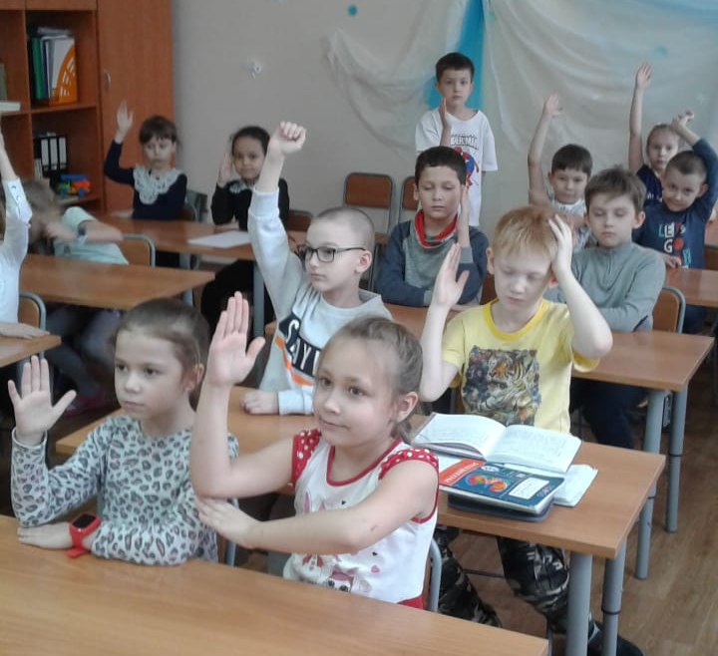

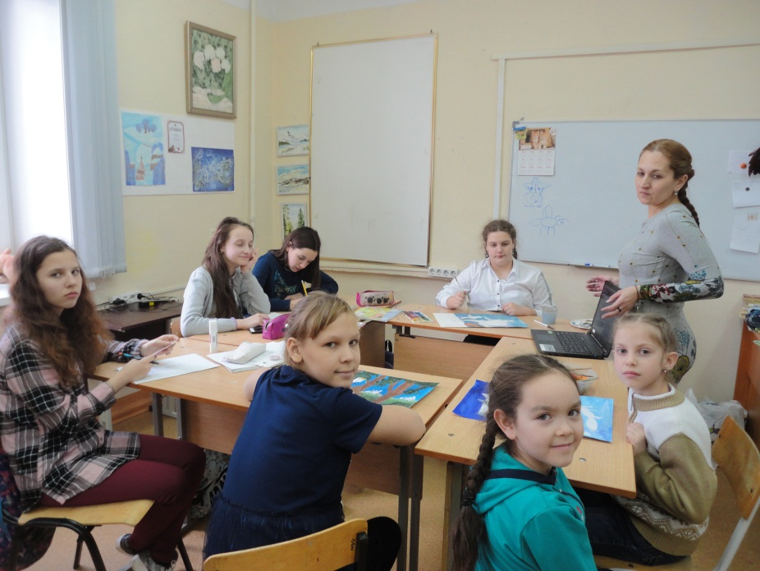

Приложение 2
Анкета для младших учащихся
1. Какие ты знаешь профессии?
2. Как называются профессии твоих родителей?
3. Есть ли у тебя дело, которым ты занимаешься с интересом, желанием?
4. Читаешь ли ты книги о профессиях?
5. Беседовал ли с кем-нибудь о профессиях?
6. Кем ты хочешь стать?
7. Какую пользу принесёт твоя будущая профессия?
Анкета для старших учащихся
1. Знаком ли ты с профессиональными образовательными учреждениями города?
2. Определился ли ты с выбором профессии?
3. Что тебя в ней привлекает:
- социальная престижность;
- зарплата;
- возможность сделать карьеру;
- возможность развить свои способности;
-интеллектуальный характер профессии;
-возможность командовать другими;
- творческий характер профессии;
- возможность приносить пользу людям;
-возможность общения с людьми;
- сложность профессии
4.Кто повлиял на твой выбор:
-педагог школы, УДО;
-родители;
-друзья;
5. Как ты готовишься к поступлению:
- изучаете индивидуальные особенности своей личности;
- интересуетесь требованиями к выбранной профессии;
-знакомитесь с учебными заведениями и правилами приема;
-начали самостоятельно углубленно изучать предметы, необходимые для поступления;
-начали усиленно заниматься с репетиторами.
6. Из каких источников, от кого ты получаешь информацию о будущей профессии?
- родители
-друзья;
-СМИ;
- педагоги;
- знакомые
7. Что о твоем выборе говорят родители?
-одобряют, поддерживают
-отговаривают
-уверены (не уверены), что это правильный выбор
8. Что, выбирая эту профессию, ты дашь обществу?

Анкета для родителей.
"Моя роль в подготовке ребенка к труду и выбору профессии"

Инструкция. Ниже приведен ряд суждений. Анализ своего отношения к ним поможет Вам оценить свое участие в профессиональной ориентации Вашего ребенка. Внимательно прочитайте каждое из приведенных суждений. Если Вы считаете, что оно соответствует Вашим взглядам, то ответьте "да"; если не соответствует, то "нет".
- Мой ребенок хорошо знает, где и кем я работаю.
- Я часто рассказываю дома о своей профессии, успехах и трудностях на работе.
- Мы с ребенком часто обсуждаем прочитанные им книги, бываем в музеях, на выставках.
- Я не знаю, имеет ли какое-нибудь общественное поручение мой сын (дочь).
- Я замечаю склонности ребёнка к определённому типу профессии, стараюсь их развивать.
- У меня нет свободного времени, чтобы обсуждать со своим ребенком его интересы и увлечения.
- Я думаю, что кем бы ни стал в будущем мой ребенок, общетрудовые навыки, полученные им в школе и дома, пригодятся в жизни.
- Я не хочу советовать своему ребенку, чем заниматься в жизни, потому что он должен решить этот вопрос самостоятельно.
- Я думаю, что участие в общественных делах поможет моему ребенку проявить свои способности.

Приложение 3
Приложение к приказу
от_________№_______

ПОЛОЖЕНИЕ
о конкурсе творческих профориентационных
проектов «Билет в будущее»
МАУ ДО ЦВР «Планета взросления»
2019-2020 уч. год
- Общие положения

1.1. Выбор профессии — один из главных жизненных выборов, совершаемых человеком в юном возрасте, так как, выбирая профессию, он выбирает и образ жизни. Необходимость формирования у учащихся готовности к осознанному выбору будущей профессиональной деятельности очевидна. Поэтому необходимо в современных образовательных учреждениях совершенствовать и развивать систему профориентационной работы.
1.2. Конкурс проектных работ «Билет в будущее» (далее - конкурс) проводится на основании приказа директора МАУДО «Центра внешкольной работы «Планета взросления».
1.3. Цели конкурса:
- реализация новых технологий в организации учебно-воспитательного процесса;
- профориентационное. образование детей.
  - Главные задачи конкурса:
- вовлечение учащихся в проектную, поисковую деятельность;
- расширение знаний детей о мире профессий;
- активизация совместной деятельности учащихся, родителей, педагогов;
- распространение и внедрение педагогического опыта по организации профориентационной деятельности в детских коллективах.

1.5. Участники конкурса по своему выбору определяют тему, содержание, «продукт» проекта.

2. Участники конкурса
Принять участие в конкурсе могут все учащиеся и педагоги МАУДО ЦВР «Планета взросления». Возраст учащихся не ограничен.

3. Сроки проведения конкурса
3.1. Конкурс проводится в три этапа:
I этап – организационный: до 31 октября 2019 г.
Данный этап включает в себя знакомство педагогов с Положением о конкурсе, сбор заявок от участников, заполненных по установленной форме (приложение 1).
II этап –практический: с 31 октября 2019г. по 31 марта 2020г.
Этап включает разработку и реализацию проектов.
III этап – итоговый: с 1апреля по 13 апреля 2020г.
Работа жюри по оцениванию проектов.
Презентация проектных работ.
Подведение итогов, вручение наград.
3.2. Конкурсные материалы предоставляются в каб. №7, методист Вычужанина Т. В., до1 апреля 2020г. (в формате редактор Word , шрифт TimesRoman, размер шрифта №14, интервал полуторный).

- Критерии оценки конкурсных работ
- Новизна, актуальность, авторский характер.
- Социальная значимость и возможность практического применения проекта.
- Целостность, структурная упорядоченность, завершённость, логичность, грамотность изложения, соответствие темы.
- Креативность формы «продукта» (сборник, презентация, выставка рисунков, коллекция поделок, атлас профессий будущего, творческое мероприятие, видеоролик, цикл заметок в СМИ, календарь профессий, буклет, «игротека» (игры, связанные с профессиями) и т. д.).
- Наглядность, эстетическое оформление конечного «продукта».
- Текстовое оформление проекта:
- титульный лист (фамилия, имя автора или наименование кружка, название работы, образовательное учреждение, ФИО педагога, руководителя проекта);
- определение цели, задач, методов работы;
- введение (пояснительная записка);
- основная часть;
- заключение;
- список используемой литературы;
- приложение.
5. Жюри конкурса
5.1. Для обеспечения всесторонней, качественной и объективной оценки конкурсных проектных работ, определения победителей конкурса создаётся жюри. Состав жюри утверждается приказом директора Центра.
5.2. Жюри конкурса:
- определяет процедуру, содержание и критерии оценки конкурсных работ;
- изучает, анализирует и оценивает материалы, представленные
- претендентами на участие в конкурсе;
- оценивает конкурсные работы («продукт» проекта);
- определяет победителей конкурса;
- в случае необходимости принимает участие в решении спорных вопросов.

6. Определение и награждение победителей и

поощрение участников конкурса
6.1. Конкурсные испытания оцениваются в баллах.
6.2. Победителем признается объединение (кружок, творческая группа), набравшее наибольшее количество баллов.
6.3. Победителям вручаются дипломы I, II, III степени.
6.4. Участникам конкурса, не ставшие победителями, вручаются грамоты конкурса.
6.5. Педагогам, руководителям проектов, занявших призовые места, вручается денежная премия.
6.6. Проекты участников составят единый (коллективный) «продукт» сквозного проекта «Старт в будущее» ЦВР «Планета взросления». Лучшие работы будут рекомендованы для участия в конкурсах различного уровня.

Приложение 4

Смета расходов
№ п/п | Наименование расходов | Количество | Цена, руб. | Всего, руб.
1 | Ватман | 4 | 30 | 120
2 | Цветная бумага | 1 | 100 | 100
3 | Писчая бумага «Снегурочка» | 1 | 300 | 300
4 | Ткань для изготовления реквизита |  | 150х2м | 300
5 | Призы (для мероприятий) | 20 | 30 | 600
6 | Благодарственные письма, дипломы | 20 | 20 | 400
Общая сумма: 1820 рублей
(одна тысяча восемьсот двадцать рублей)

Приложение 5
Для методических материалов
«О важности правильного выбора профессии»»
в помощь педагогам, родителям.
Методика «Кем быть?»
Цель: выявить интерес детей к профессиям, роду занятий, определить мотивы их выбора. Ребятам предлагается:
А – нарисовать, кем бы ты хотел стать в будущем.
Б – написать мини-рассказ (сказку) «Кем я хочу стать и почему?».
В – сделать рисунок «Моя мама (мой папа) на работе»
Подобные обобщения могут оказаться очень ценными в адресной профориентационной работе не только с детьми, но и с родителями.
Г – предложить дописать предложение: «Я хотел бы стать …, потому, что…» (тестирование).
Д – предложить дописать предложение: «Когда я вырасту, я стану…» (тестирование). Подобные дописываемые тезисы помогут выявить определенные представления о профессиональной ориентации ребенка, его видение собственного будущего. Вопросы теста могут диагностировать и уровень знаний ребенка о мире профессий.
Е – предложить ответить детям на прямой вопрос: «Что ты знаешь о профессии…?», «Кто работает на стройке?», «Что значит быть профессионалом?»
Ж – игровая методика «Угадай-ка». Детям предлагается обыграть (показать, «защитить») нравящуюся профессию, показав её при помощи пантомимы, загадать о ней загадки или прочитать стихи, спеть о ней отрывок из песни. При обработке и анализе детских работ (можно и в группе, паре) обратить внимание, насколько точно им удалось показать профессию, умеют ли они в ней выделить суть, какие средства, приемы используют для обыгрывания, показа, «защиты» профессии.

Анкета «Ориентация»
1. Прочитайте внимательно следующие высказывания. Напротив каждого из них проставьте цифру, соответствующую степени вашего желания заниматься этим видом деятельности.
(0 - вовсе нет, 1 - может быть, 2– верно, 3- совершенно верно)
Тест «Я могу»
(способен, умею, обладаю навыками)
1 | Знакомиться с нужными людьми
1 | Быть чутким и доброжелательным
1 | Выслушивать людей
1 | Разбираться в людях
1 | Хорошо говорить и выступать публично
2 | Искать и устранять неисправности
2 | Использовать приборы, машины, механизмы
2 | Разбираться в технических устройствах
2 | Ловко обращаться с инструментами
2 | Хорошо ориентироваться в пространстве
3 | Быть сосредоточенным и усидчивым
3 | Хорошо считать в уме
3 | Кодировать информацию
3 | Оперировать знаками и символами
3 | Искать и исправлять ошибки
4 | Разбираться в литературе, искусстве
4 | Петь, играть на музыкальных инструментах
4 | Сочинять стихи, писать рассказы
4 | Рисовать
4 | Создавать красивые, со вкусом сделанные вещи.
5 | Разбираться в животных и растениях
5 | Бороться с болезнями, вредителями
5 | Ориентироваться в природных условиях
5 | Разводить животных или растения
5 | Работать на земле
6 | Быстро выполнять указания
6 | Точно следовать инструкциям
6 | Работать по заданному алгоритму
6 | Выполнять однообразную работу
6 | Соблюдать правила и нормативы
7 | Создавать новые инструкции и давать указания
7 | Принимать нестандартные решения
7 | Легко придумывать новые способы деятельности
7 | Брать на себя ответственность
7 | Самостоятельно организовывать свою работу

Первые пять групп суждений, обозначенные цифрами от 1 до 5, характеризуют пять типов профессий, разделенных по признаку предмет труда:
- «человек – человек»
- «человек-техника»
- «человек - знаковая система»
- «человек – художественный образ»
- «человек – природа»
Последние две группы суждений, обозначенные буквами А и Б, соответствуют двум классам профессий, разделенных по признаку характера труда:
А) исполнительские,
Б) творческие.
Подсчитайте количество баллов в каждой группе из пяти суждений и запишите эту сумму в рамке справа от соответствующей группы суждений;
Тест
«Как я ориентируюсь в мире новых профессий»
В мире появляется много новых профессий. Проверьте себя, знаете ли вы их. Только один ответ наиболее точно описывает профессию. Заполните лист ответов.
1. Логист:
a. тот, кто занимается логикой;
б. специалист по организации транспортировки продукции;
в. организатор конференций и научных саммитов.
2. Веб-мастер:
a. тот, кто работает на компьютере;
б. разработчик программ;
в. разработчик проектов сайтов.
3. Маркетолог:
a. тот, кто работает на рынке ценных бумаг;
б. специалист по изучению рынка;
И т.д.
Ключ: 1 б, 2 в, 3
Памятка родителям.
Рекомендации по выбору профессии
• Обсуждайте вместе с ребёнком возможные «за» и «против» выбранной им профессии.
• Рассматривайте выбор будущей профессии не только с позиции материальной выгоды, но и с позиции морального удовлетворения.
• Учитывайте в выборе будущей профессии личностные качества своего ребенка
• Если возникают разногласия в выборе профессии, используйте возможность посоветоваться со специалистами-консультантами.
• Поддерживайте ребенка, если у него есть терпение и желание, чтобы его мечта сбылась.
• Если ваш ребенок ошибся в выборе, не корите его за это. Ошибку можно исправить.
- Имейте резервный вариант на случай неудачи по основному направлению.
- Сориентируйтесь в конкретной социально-экономической ситуации (потребность, престижность, зарплата и др.).
- Если ваш ребенок рано увлекся какой-то профессией, дайте ему возможность поддерживать этот интерес с помощью литературы, занятий в кружках и т.д.
• Помните, что дети перенимают традиции отношения к профессии своих родителей.
Психолог советует
Для принятия реалистичного решения о выборе профессии необходимо проанализировать следующие факторы:
Первый фактор – «Хочу» Помочь подростку оценить его интересы и склонности, выяснить, какие профессии ему нравятся, представляет ли он, чем хотел бы заниматься каждый день.
Второй фактор – «Могу» Познакомить ребенка с требованиями, которые может предъявить выбранная им профессия. Помочь ему выявить способности и умения, знания и навыки, полученные в школе, рассказать, как можно применить их к выбираемой профессии.
Третий фактор – «Надо» Узнайте, будет ли востребована выбираемая профессия на рынке труда и где можно получить профессиональное образование по избранной специальности.

Приложение 6
Развитие навыков
поисково-познавательной деятельности учащихся
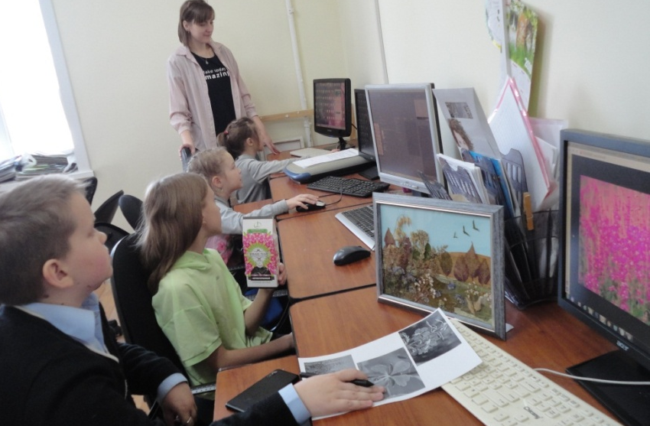

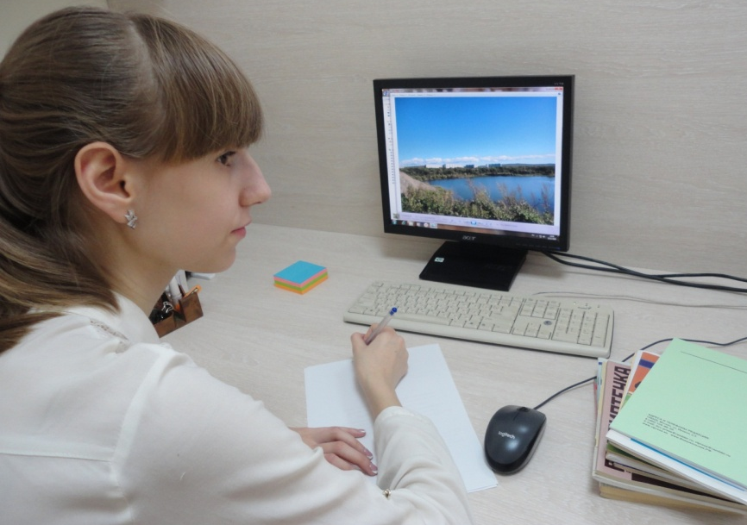

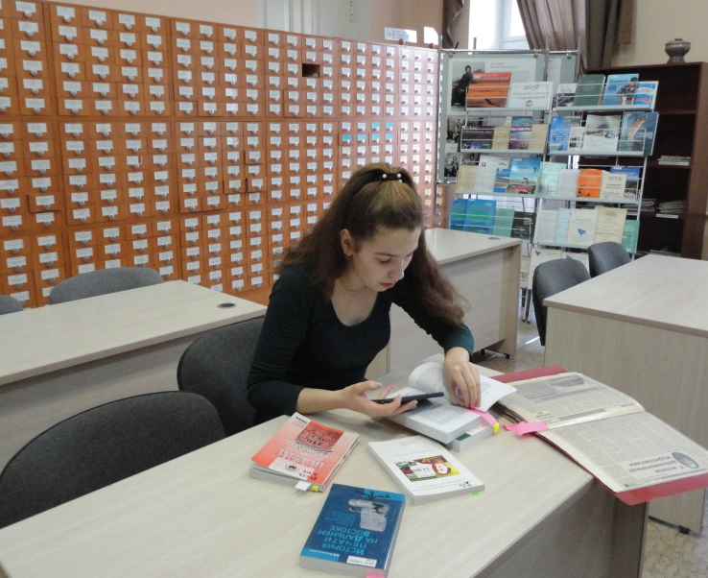

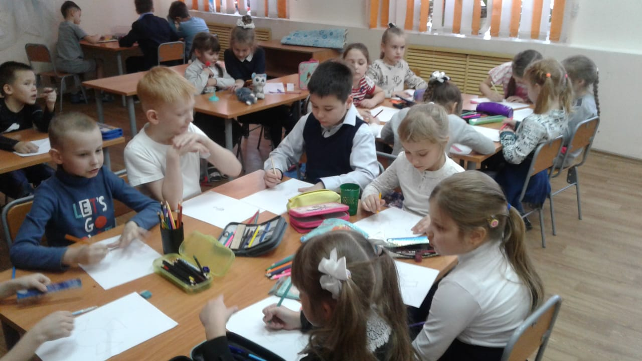

Приложение 7
Организация в кружках
выездов, экскурсий, встреч, тематических занятий и т.д.
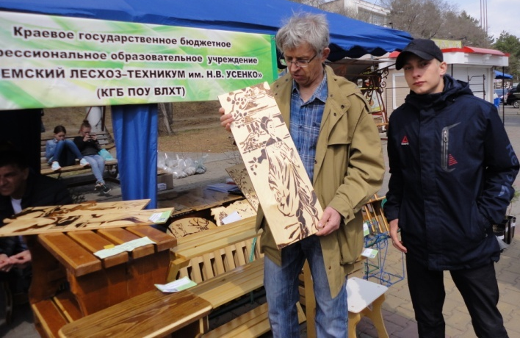

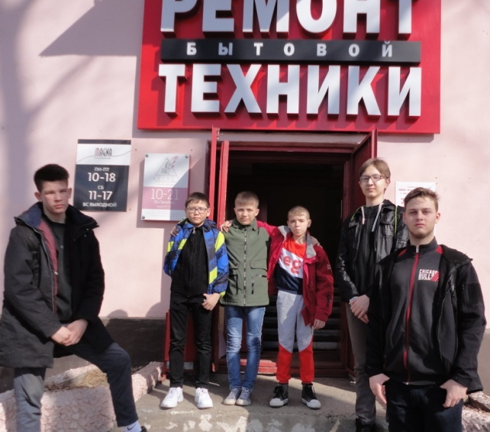

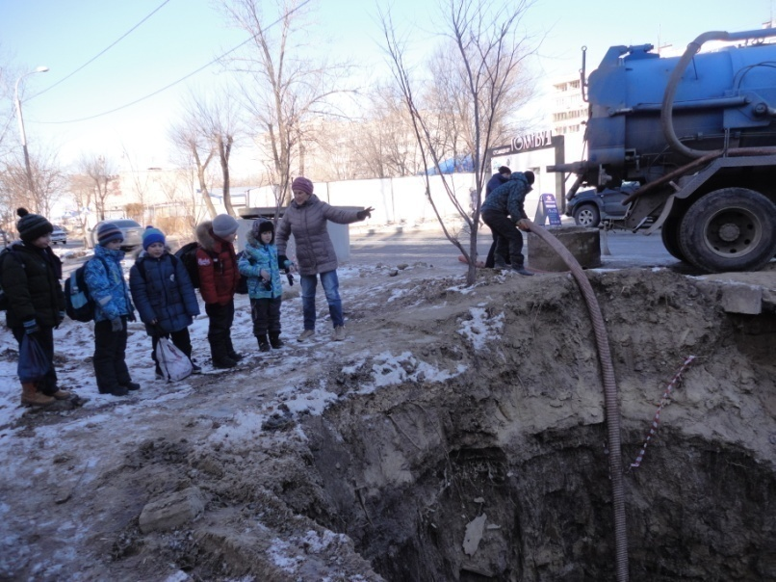

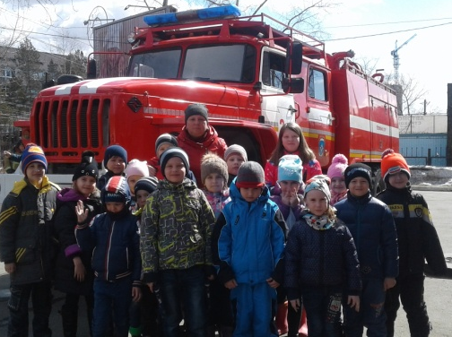

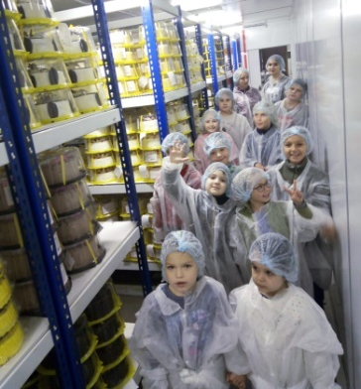
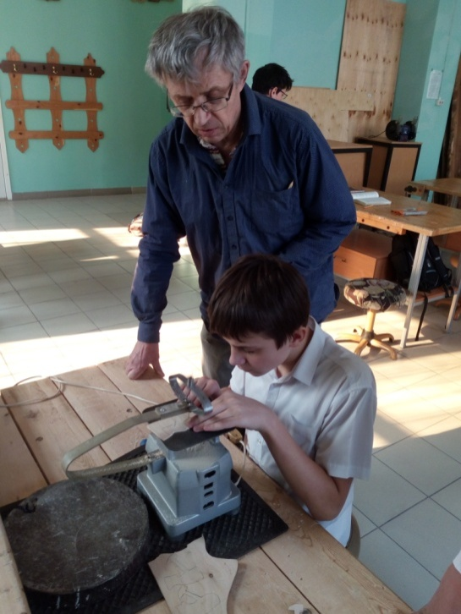

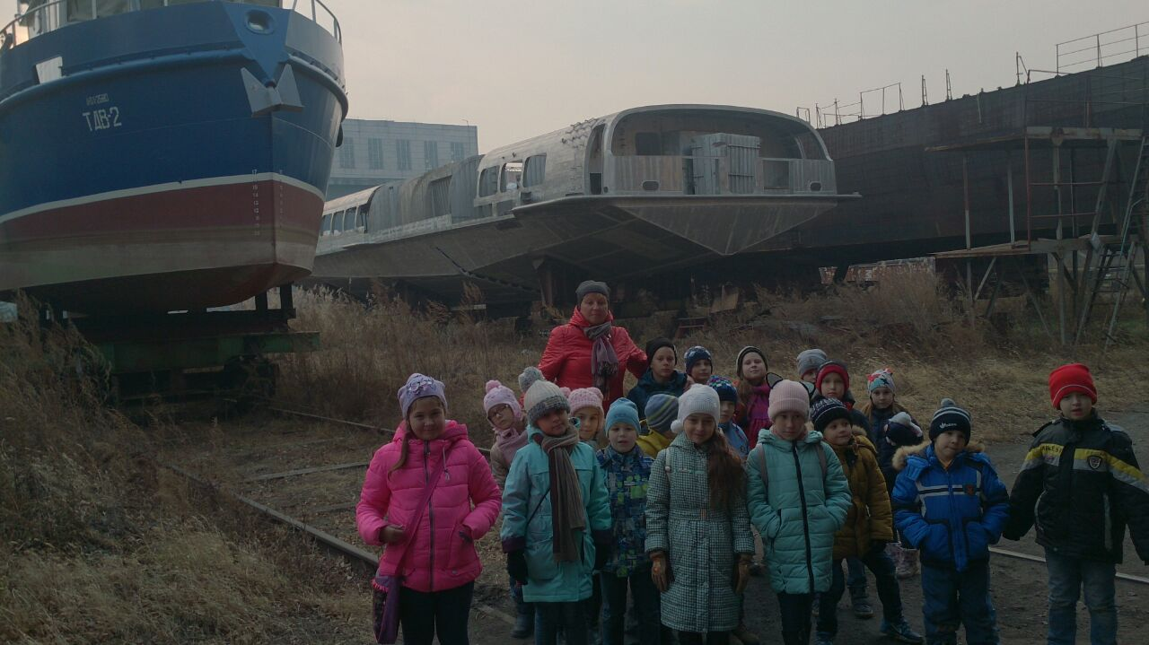

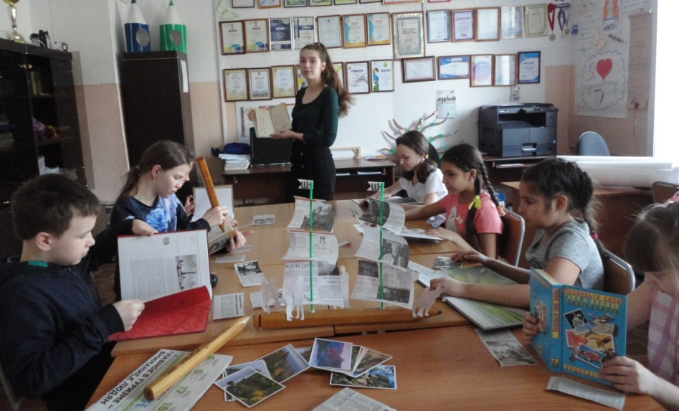

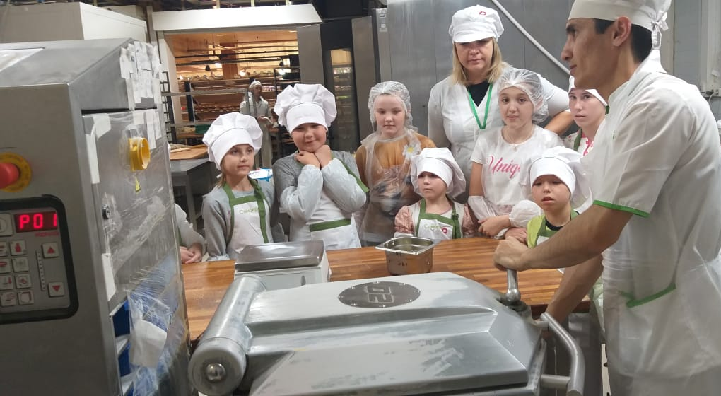

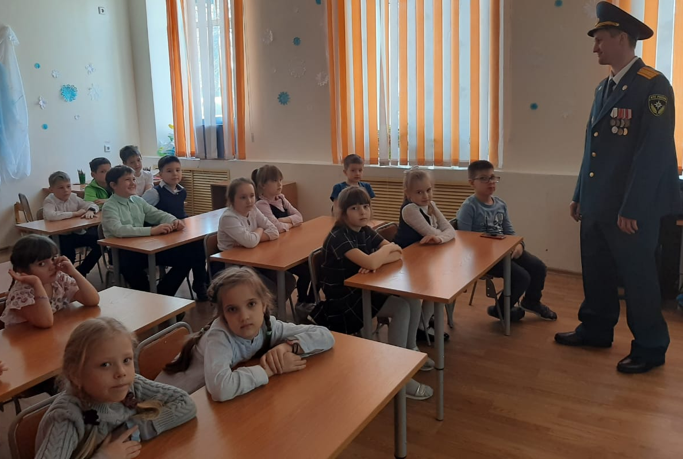

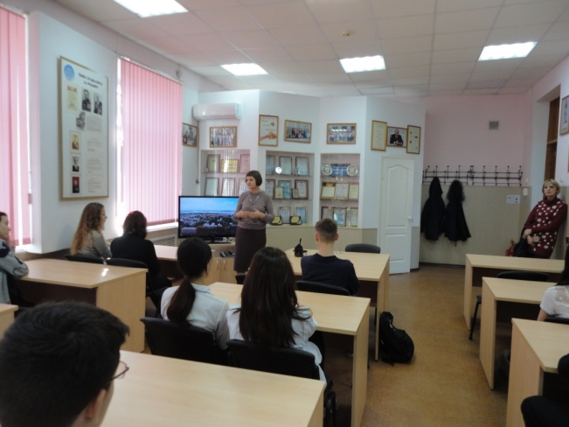

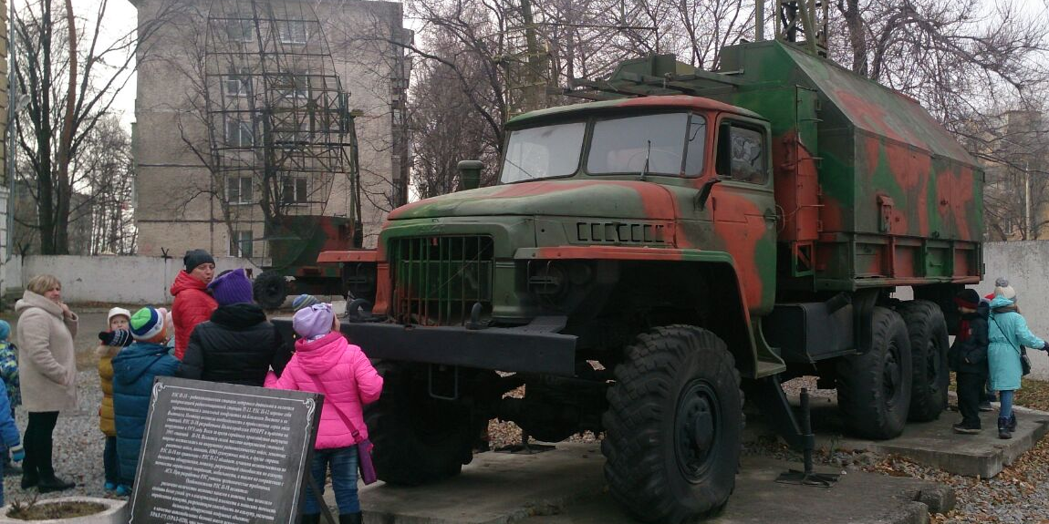

Приложение 8

Карта- маршрут «Кем бы я хотел стать в будущем»
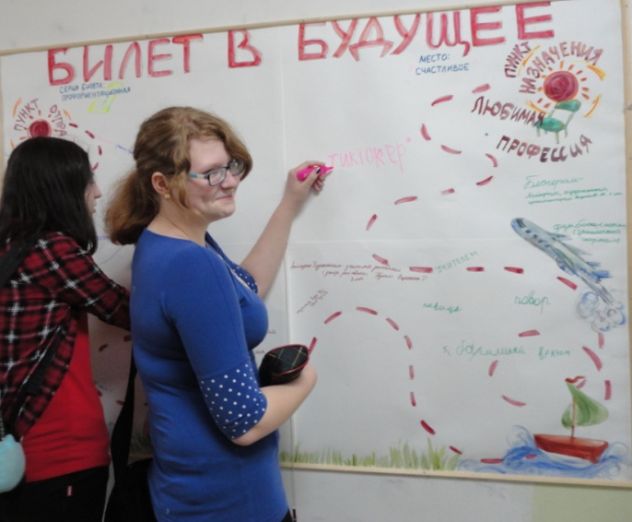

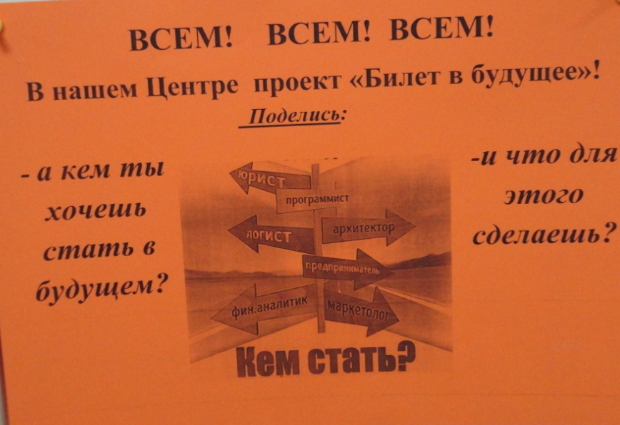

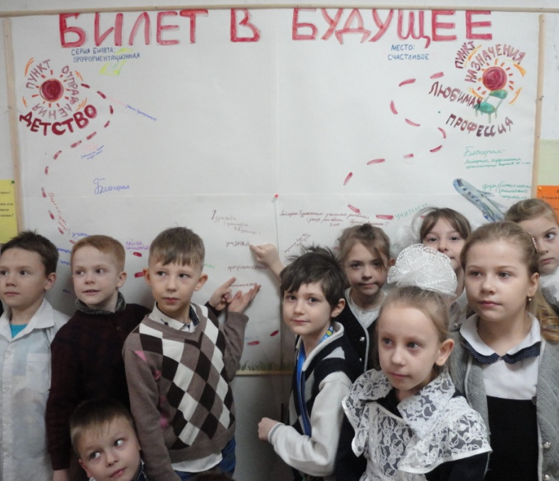

Приложение 9
Организация взаимодействия с техникумом
городской инфраструктуры и промышленного производства
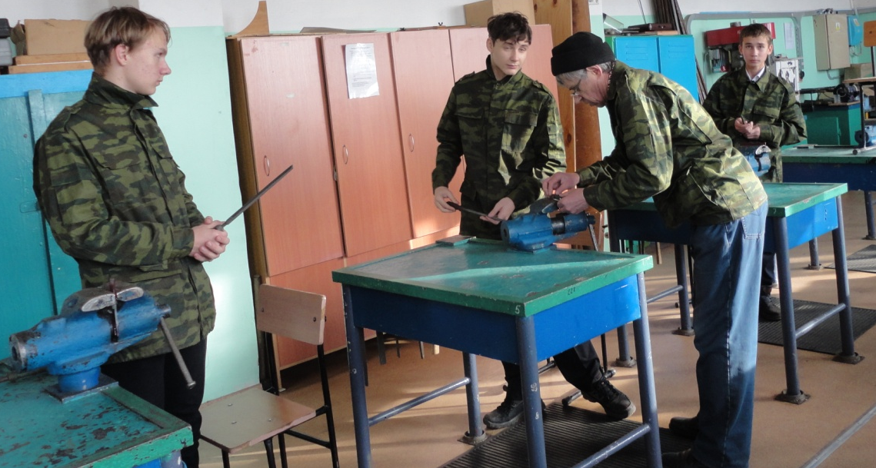

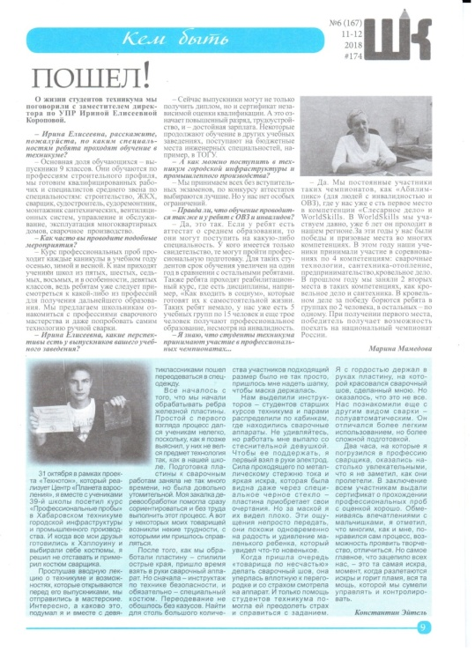
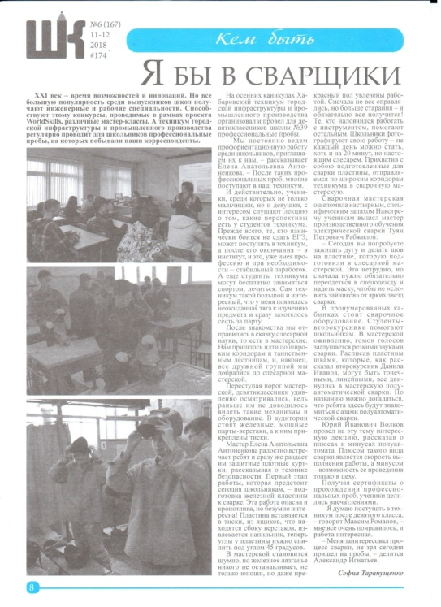

Приложение 10
Организация мероприятий в ЦВР «Планета взросления»

ФестПРОФИ «Есть много профессий, хороших и важных»
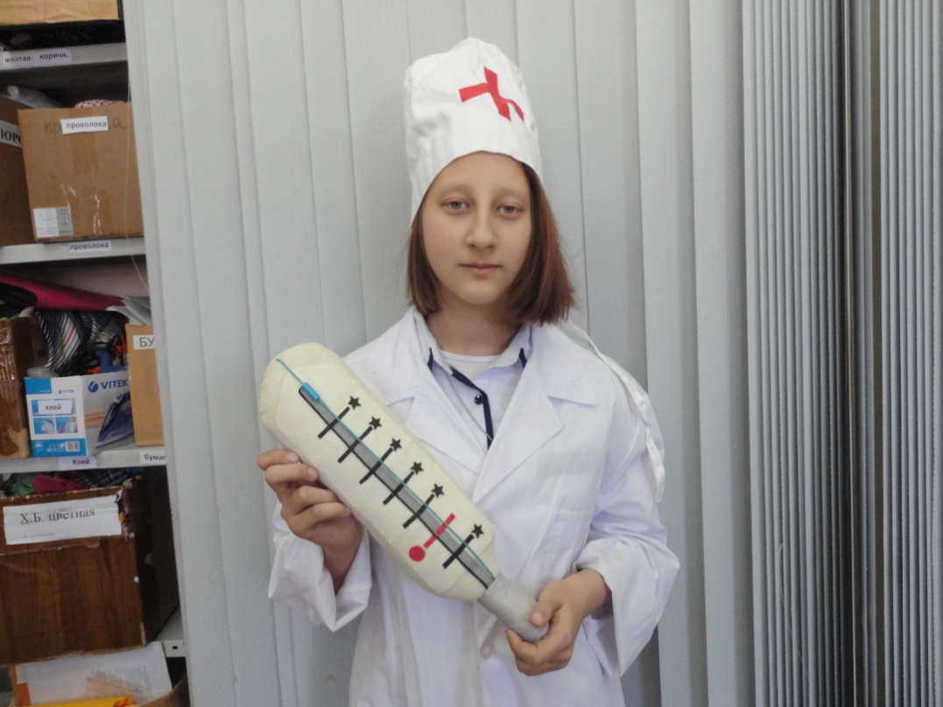
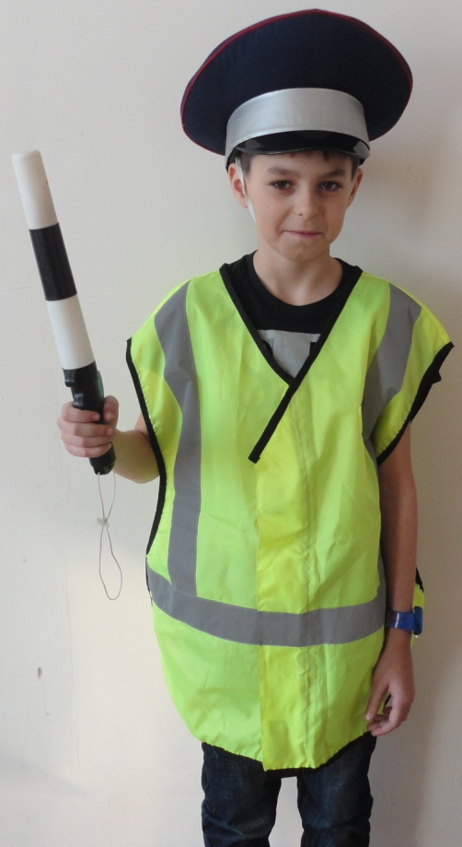

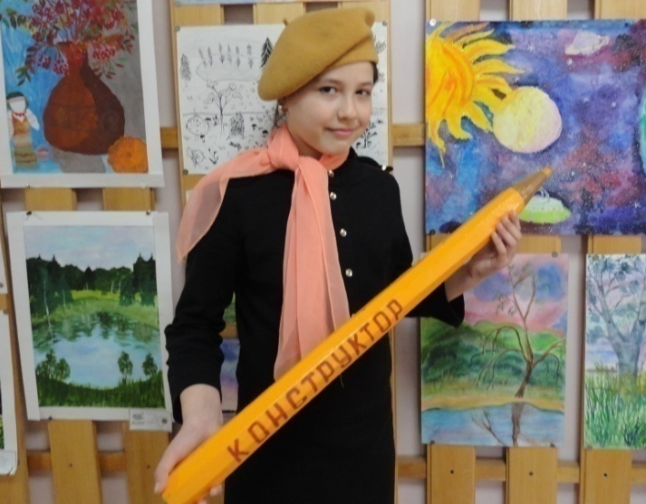

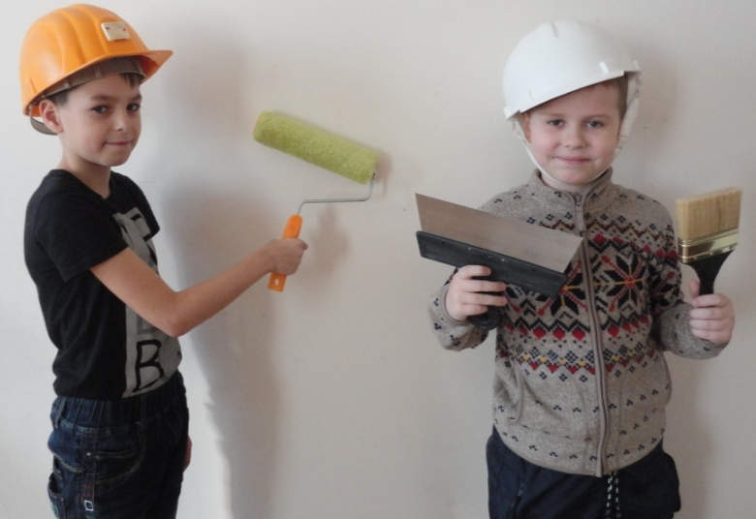

Викторина «Мир профессий»
■ Врач, сталевар, строитель-это... Ответ: Профессии.
■ Кто обучает школьников основам разных наук? Ответ: Учитель.
■ Кто главный на корабле? Ответ: Капитан.
■ Кто помогает сохранить здоровье домашним животным? Ответ: Ветеринар.
■ Кто главный человек в лесу? Ответ: Лесник.
■ Кто сочиняет музыку? Ответ: Композитор.
■ Кто исполняет сочинения (произведения) композитора? Ответ: Музыкант.
■ Кто управляет самолетом? Ответ: Летчик.
■ Кто пишет книги? Ответ: Писатель.
■ Кто старается сделать здания не похожими друг на друга?
Ответ: Архитектор.
■ Кто первым узнает все новости и приносит их в редакцию?
Ответ: Журналист.
■ Кому в работе нужны кисти, краски и мольберт? Ответ: Художник.
■ Какая профессия самая героическая? Ответ: Военный.
■ Кто добывает из-под земли каменный уголь? Ответ: Шахтер.
■ Как называют повара на корабле? Ответ: Кок.
■ Кто умеет делать новую обувь и чинить старую? Ответ: Сапожник
Кроссворд
1
2
3
4
5
6
7
8
9
10
11

1. Дядя с длинною метлой. Угадайте кто такой? 2. Готовит щи капустные, пахучие котлеты, все завтраки, обеды. 3.Ходят шумно поезда. А кто ведёт их? 4. Несёт он службу, но притом вооружён багром и топором. С огнём бороться должен, и людям всем он нужен. 5. Шьёт рубашки, платья, брюки, все с иголочки одеты. 6. Быстро в небе проплывает, обгоняя птиц, человек им управляет. Кто же он? 7. Сначала рыбки наловил, затем ушицу он сварил, и просидел до утра на берегу пруда. 8. Он бревно отёшет ловко, стены срубит и навес. 9. Его страшатся все допризывники. 10. Он сыплет в мельницу зерно, так назови скорей его. 11. Кто учит ребят читать и писать, природу любить, стариков уважать.
Ответы:
1. Дворник. 2. Повар. 3. Машинист. 4. Пожарный. 5. Портниха. 6. Лётчик. 7. Рыбак. 8. Плотник. 9. Военком. 10. Мукомол. 11. Учитель.
Конкурс «Ящик загадок»
Члены каждой команды поочерёдно опускают руку в ящик загадок (аналог чудесного мешочка), на ощупь определяют один из предметов, называют профессию, представители которой этот предмет используют. Остальные члены команды должны догадаться, что это за предмет.
Побеждает команда, участники которой дали больше правильных ответов.
Ребусы
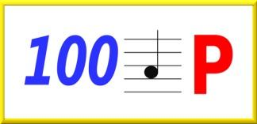

Столяр



Повар

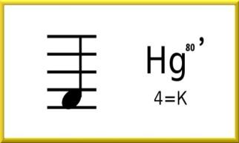
Фартук

Клуб знатоков «Лабиринт профессий. Сегодня и завтра»

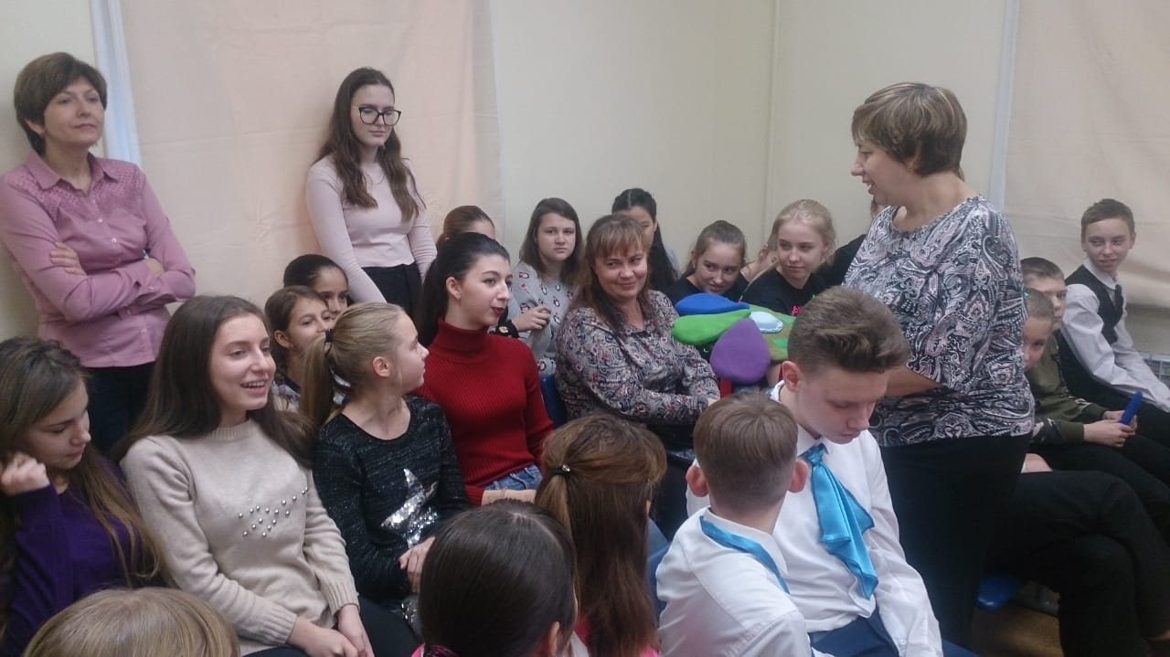

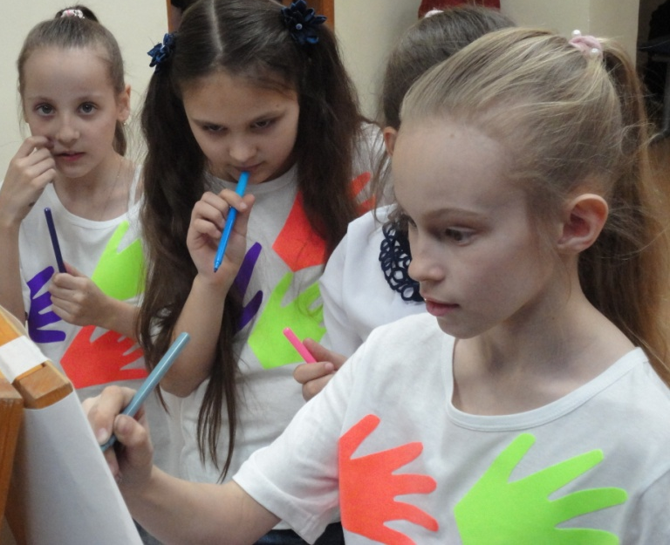
Квест-игра «Лабиринт профессий»

Практические мероприятия, выходы, занятия
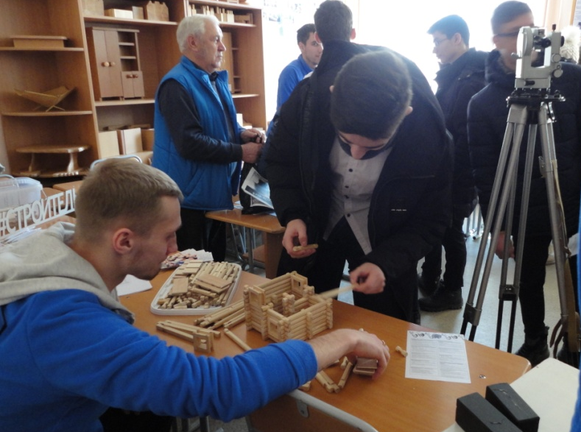
«Примеряем профессии на себя» (профпробы)

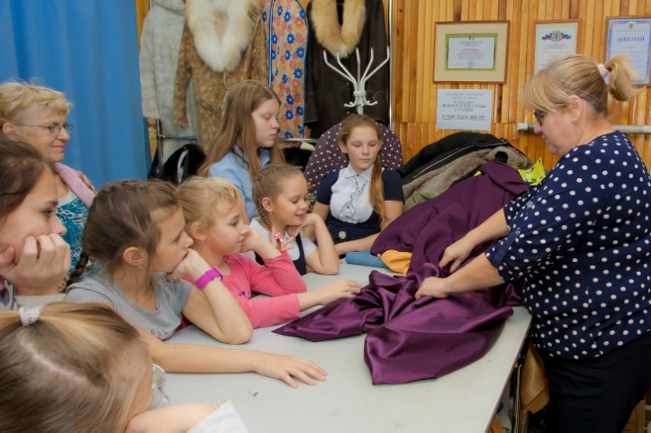

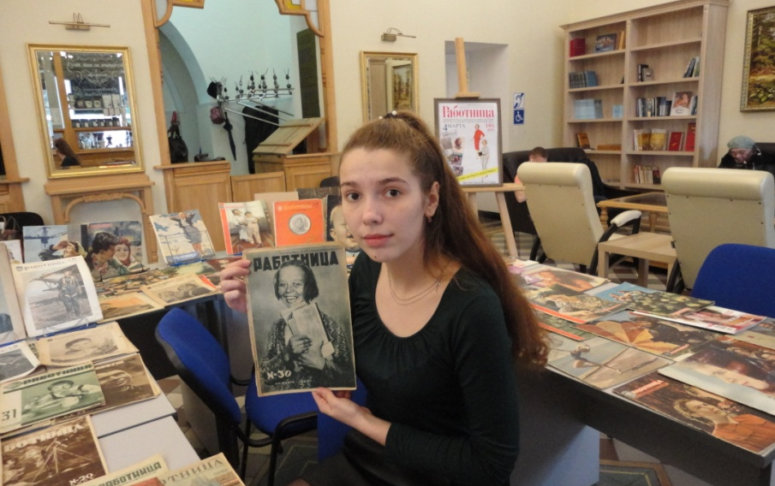

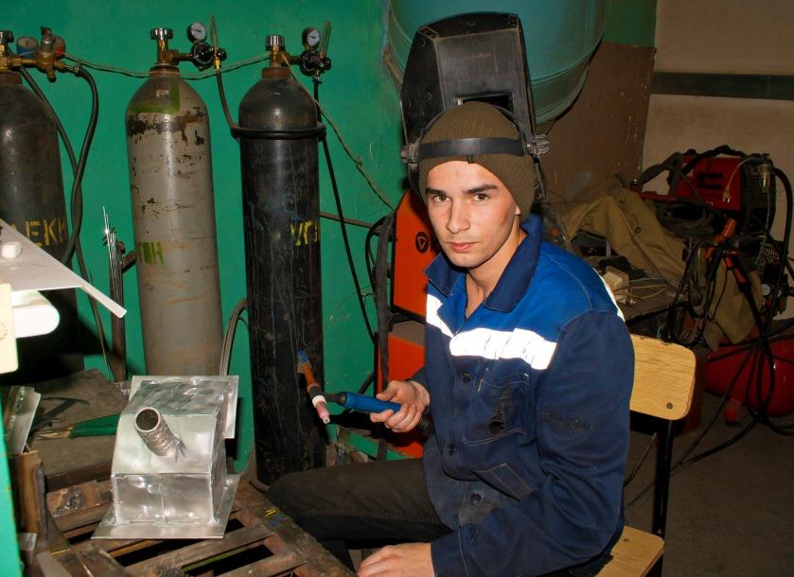

Приложение 11
Информирование о реализации и результатах проекта
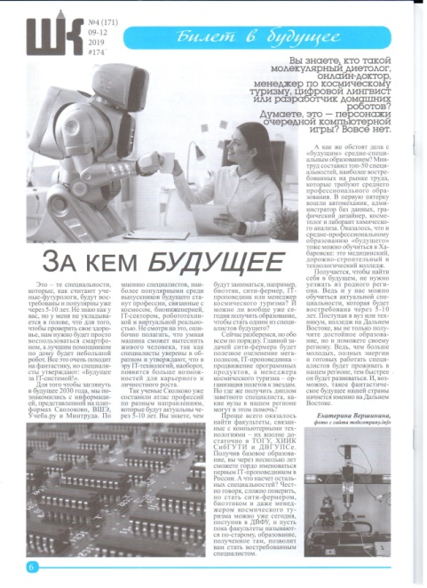

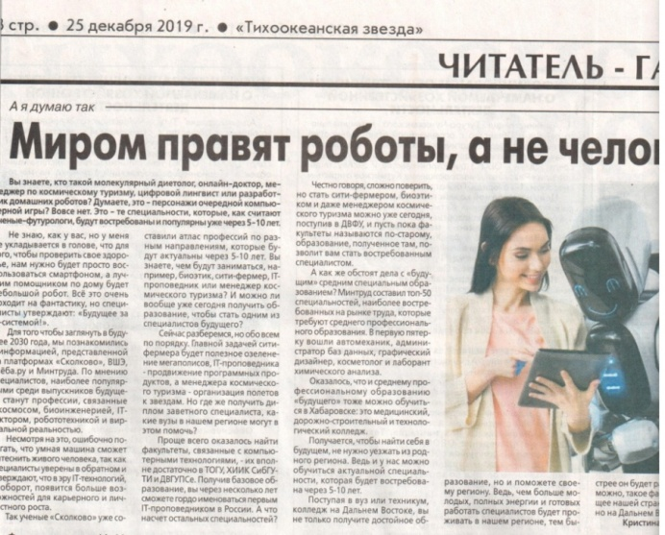

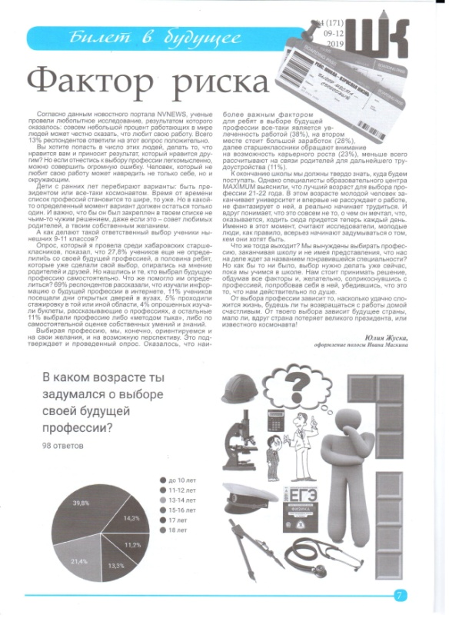

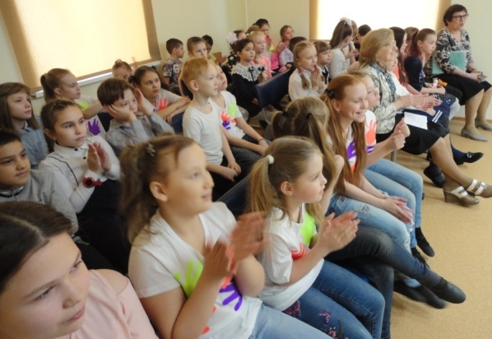

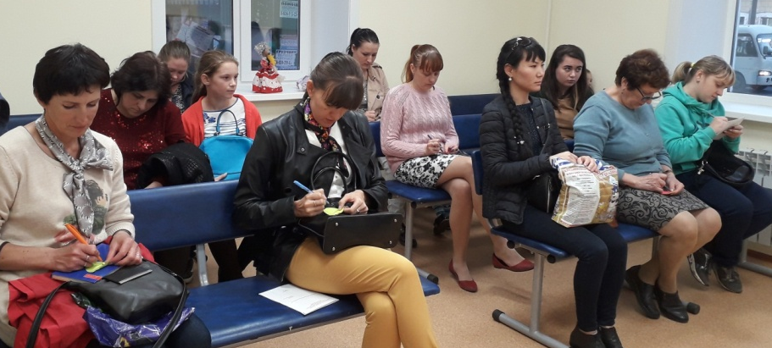

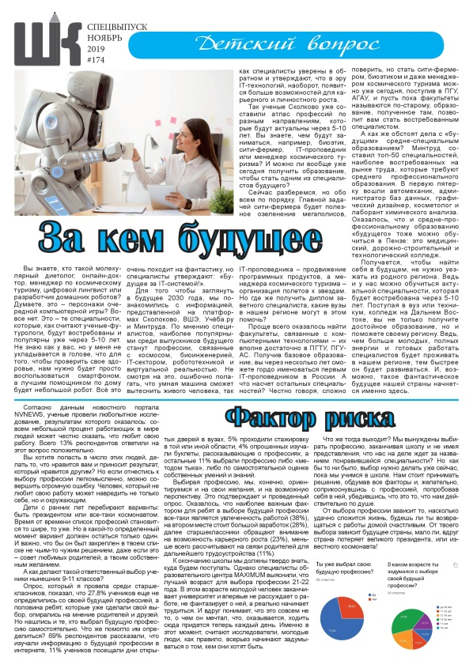
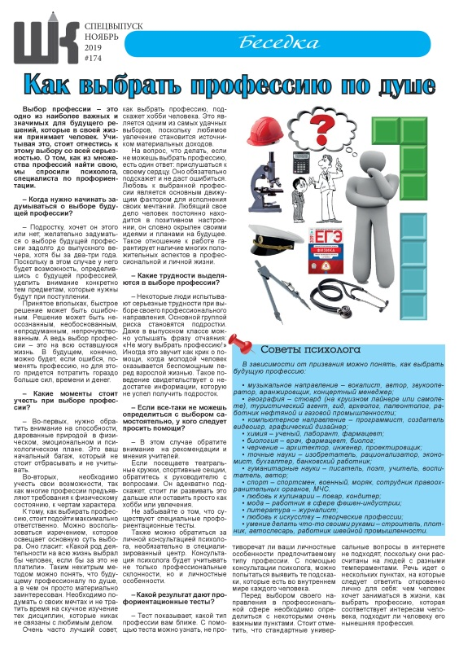

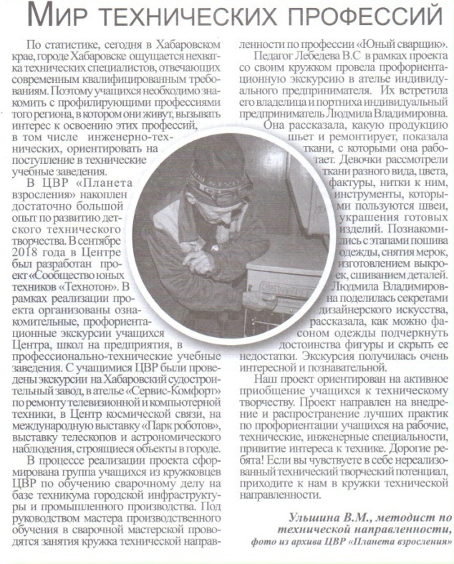

Приложение 12
Из детских мини - рассказов
«Кем ты мечтаешь стать и чем важна эта профессия»
- «Я хочу стать IT-специалистом. Он создаёт что-то новое, разрабатывает программы и приложения, реализует идеи. Большинство применяют в своей работе знания языков программирования, языков разметки, графические Photoshop и другие графические редакторы. Выпускает программное обеспечение в сфере компьютерной безопасности. Это важно»
-«Я занимаюсь вокалом и хочу стать вокалистом, певцом. Красивое пение, хорошая песня нравятся людям, поднимает настроение»
-«Архитектором. Люди будут жить в красивых, удобных домах и гулять в великолепных парках»
-«Мечтаю быть дизайнером, чтобы дома, в школе, в помещениях все было красиво!»
-«Ресторатором. Хочу создать необычное кафе, где будут блюда русской и дальневосточной кухни»
-«Буду инженером. Это специалист, который исследует, проектирует, строит. Они нужны в нашем городе»
-«Буду работать в МЧС. Для этого нужна физическая сила, ловкость, дисциплина, реакция, уметь брать на себя ответственность. Спасать людей, разные объекты — это важно»
-«От хорошего модельера зависит красивая, модная, яркая одежда людей»
-«Хочу быть стоматологом, открыть свою клинику, дарить людям красивые улыбки. А смех и радость продлевает жизнь»
-«Я люблю животных, хочу быть ветеринаром, что бы животные были здоровы, игривы, долго жили»
-«Тренер по фитнесу. От его работы зависит красота, здоровье, совершенное тело человека, его уверенность в себе и хорошее настроение»
-«Профессия врача нужна всегда! Хочу защищать людей от болезней»



Приложение 13
Продукты проектов в кружках
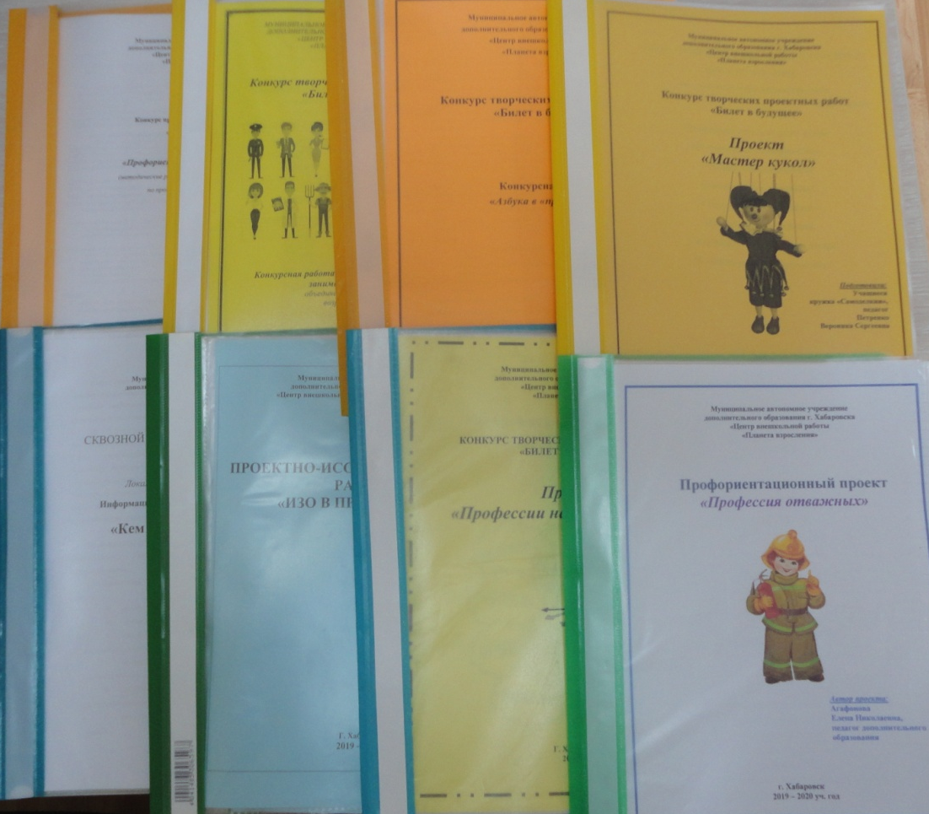

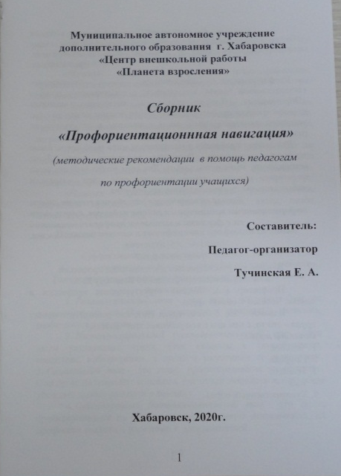

Коллекция кукол
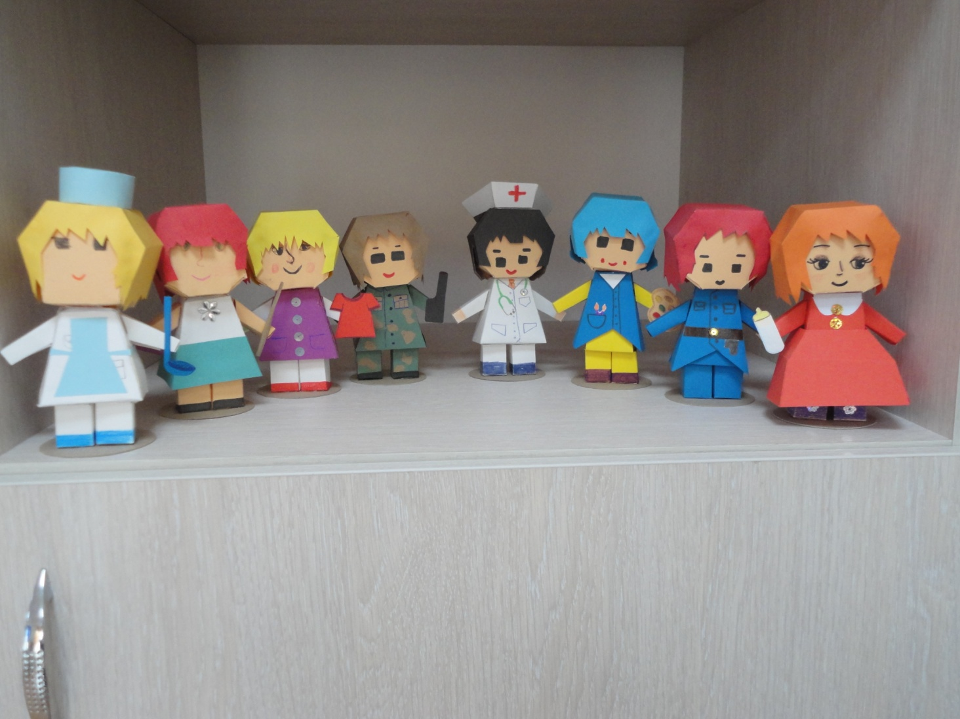

Выставка рисунков, азбуки профессий

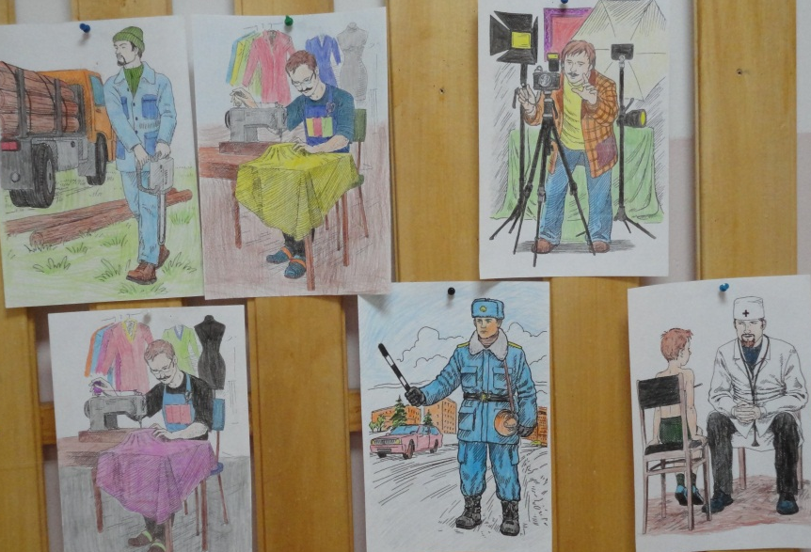

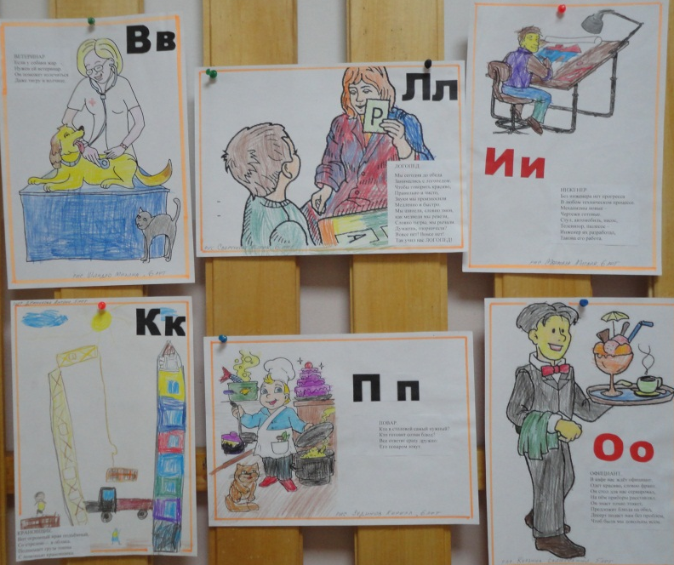

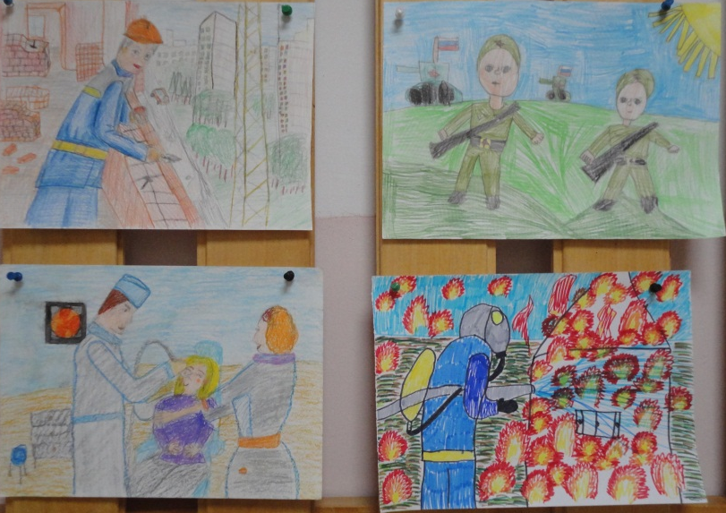

Брошюра «Изо в профессиях»
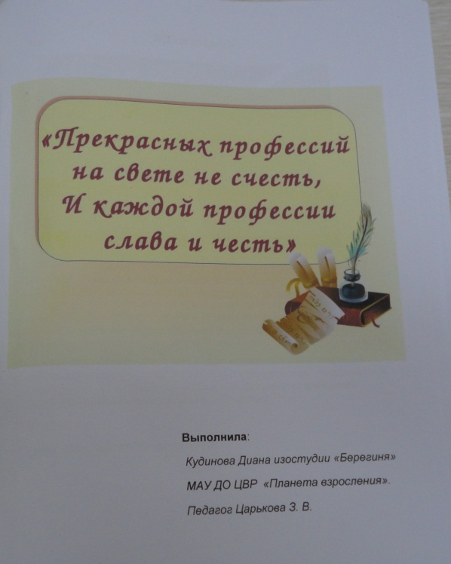

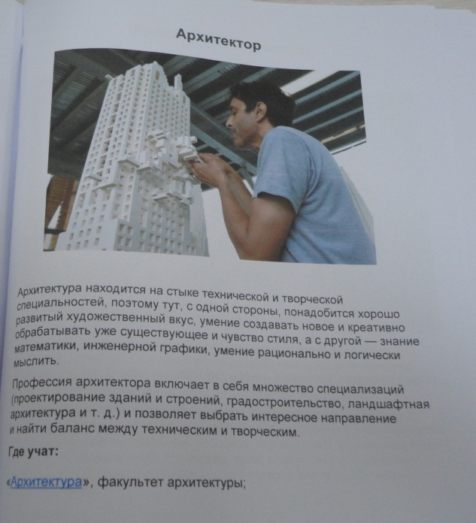
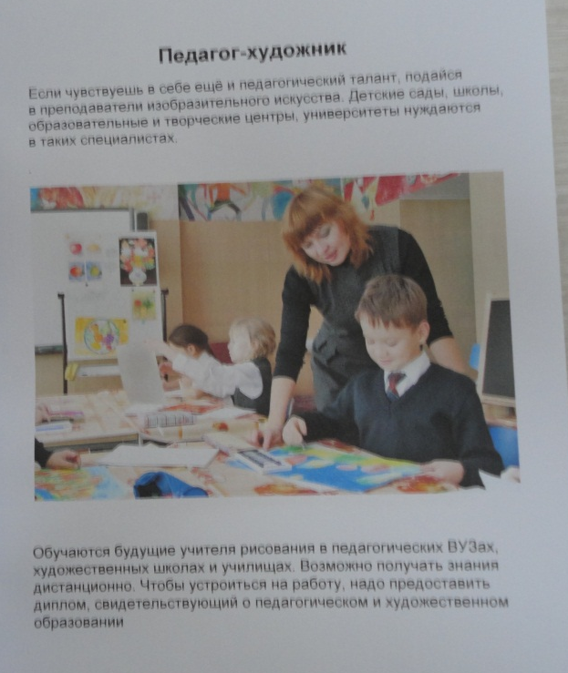

Постановка «Дело было вечером, делать было нечего»

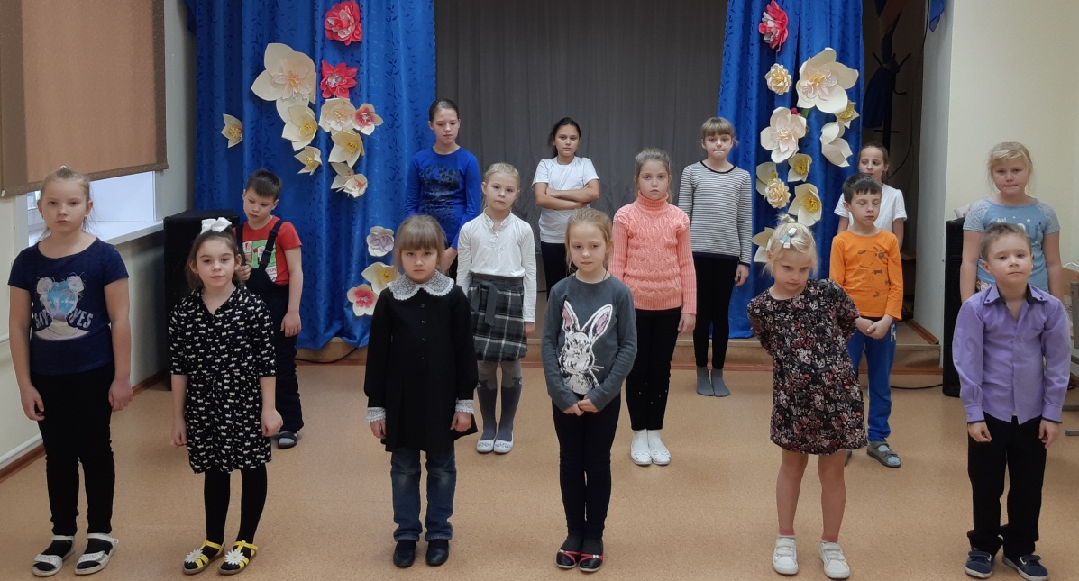

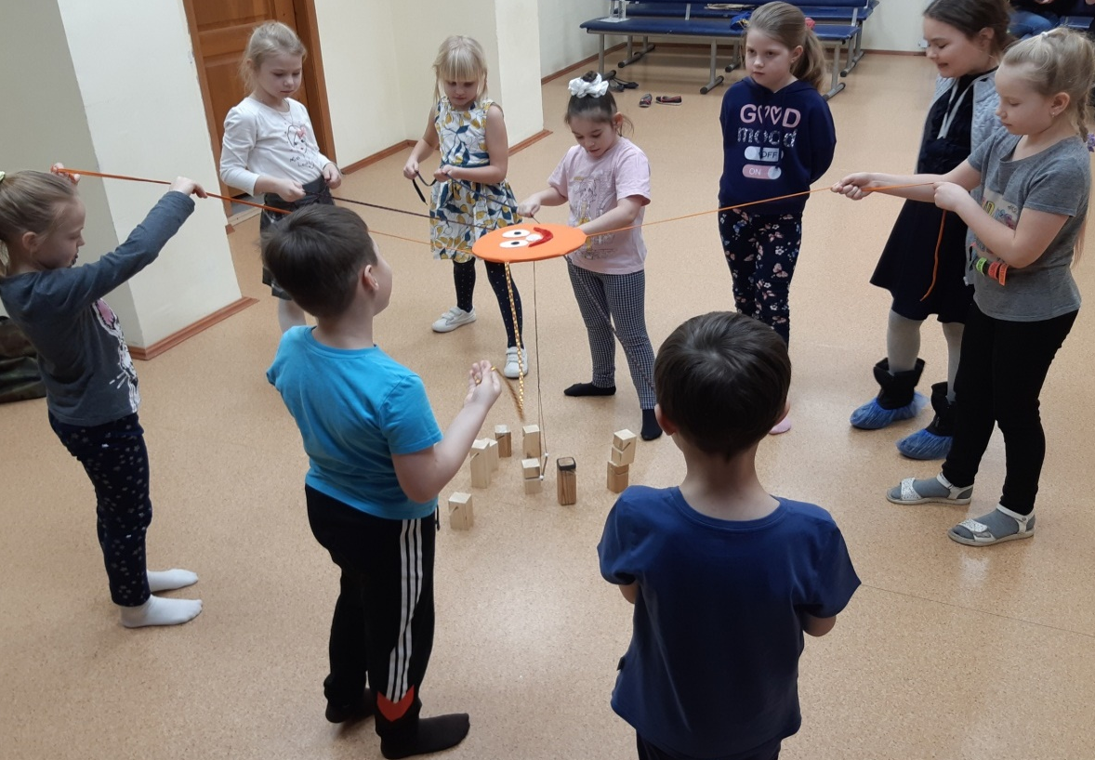

Приложение 14
Подведение итогов
«В будущее с уверенностью»
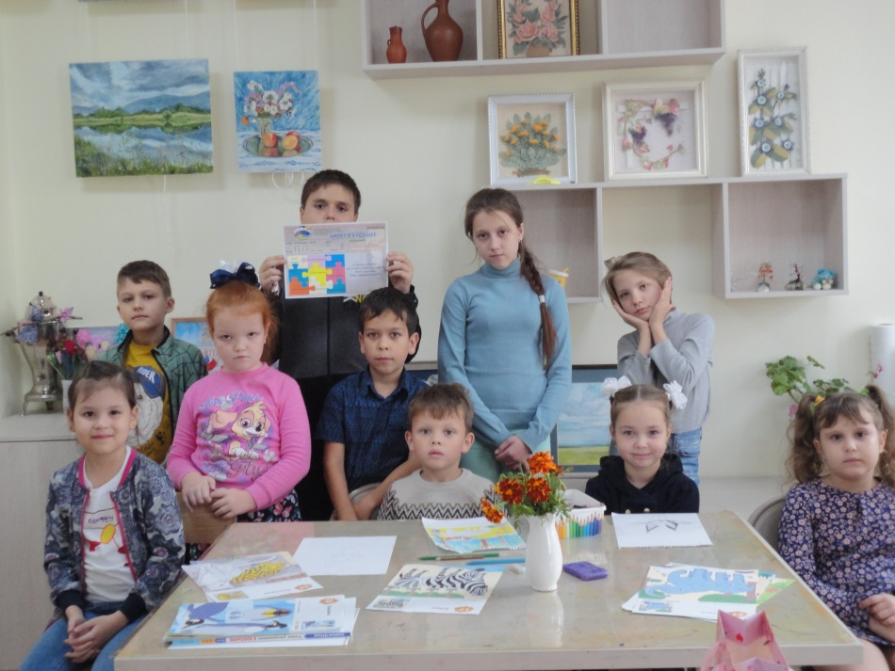

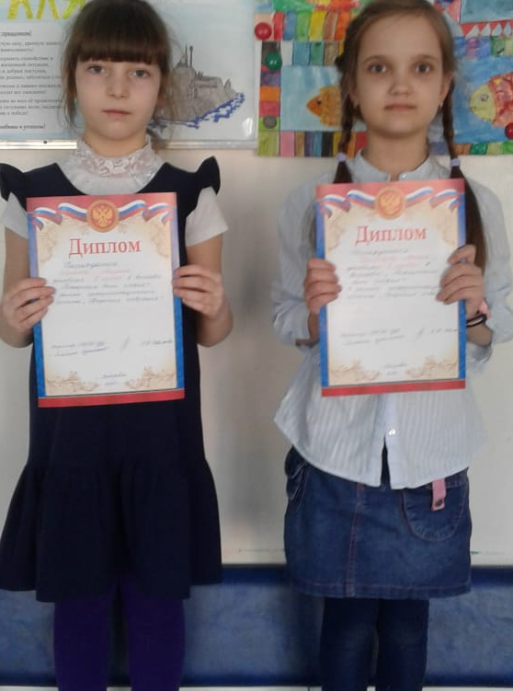

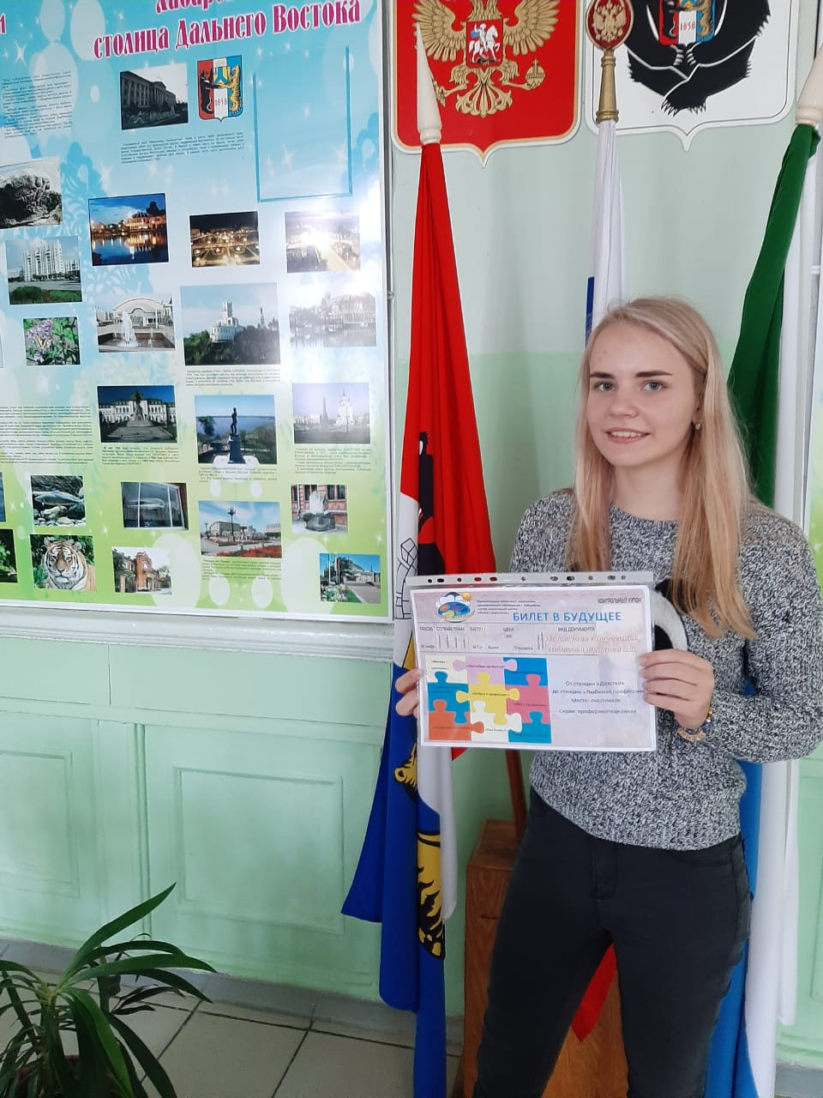

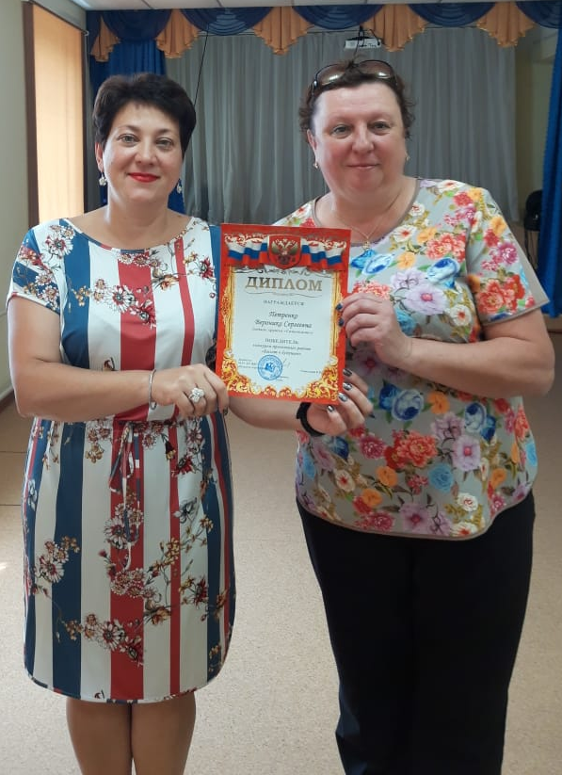

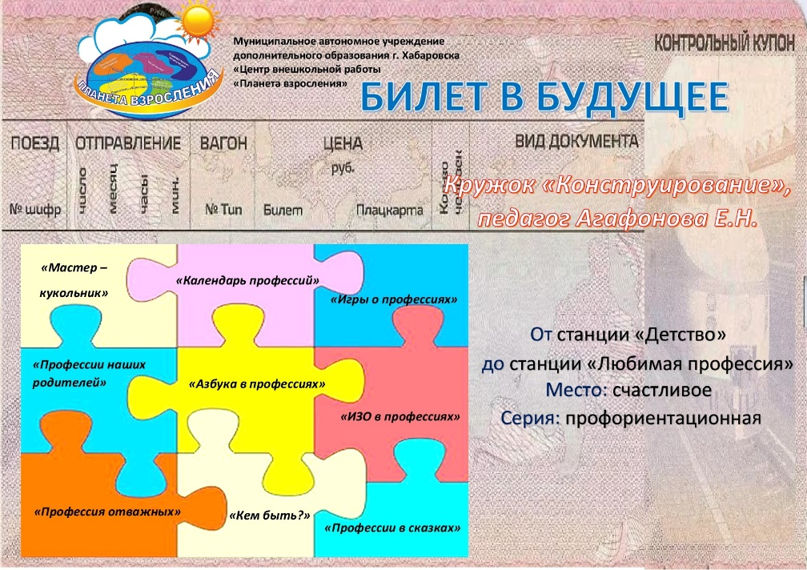

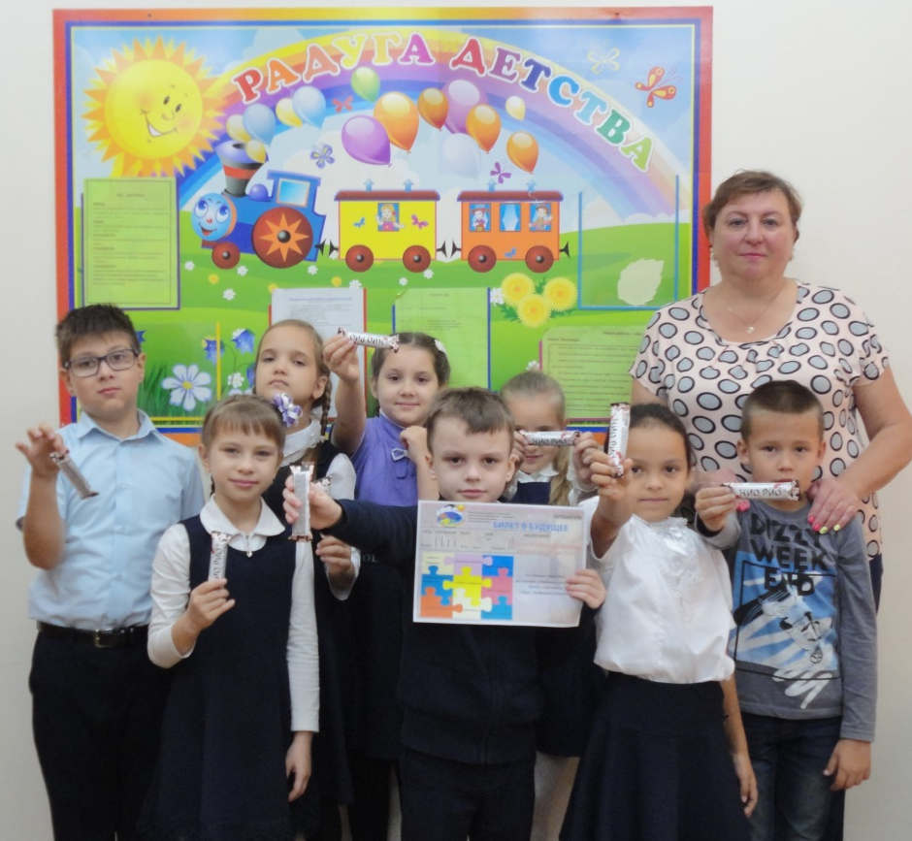



«Как хорошо, когда у человека есть возможность выбрать себе профессию не по необходимости, а сообразуясь с душевными склонностями»

Али Апшерони
(теолог, общественный деятель)

